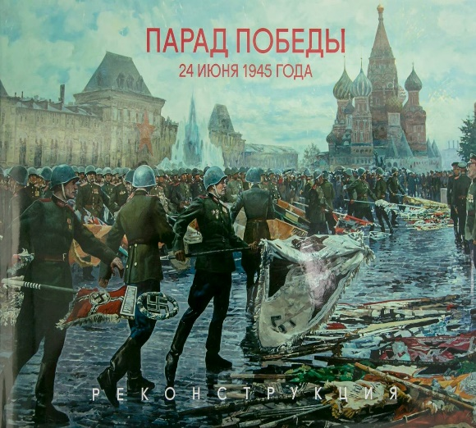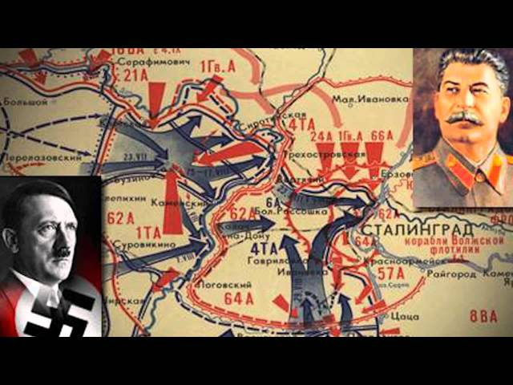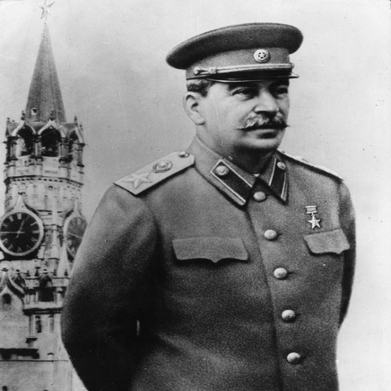

**ПРОБЛЕМЫ ПАТРИОТИЧЕСКОГО ВОСПИТАНИЯ И ВЛИЯНИЯ ФАШИЗМА, КАК ОСНОВЫ МЕЖДУНАРОДНОГО ТЕРРОРИЗМА НА СОВРЕМЕННОЕ ПОКОЛЕНИЕ МОЛОДЕЖИ.**

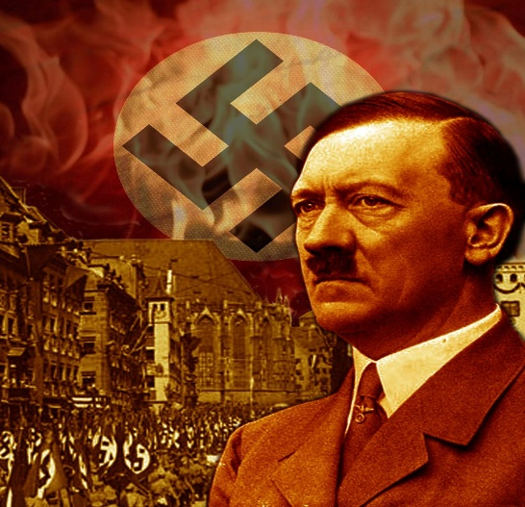

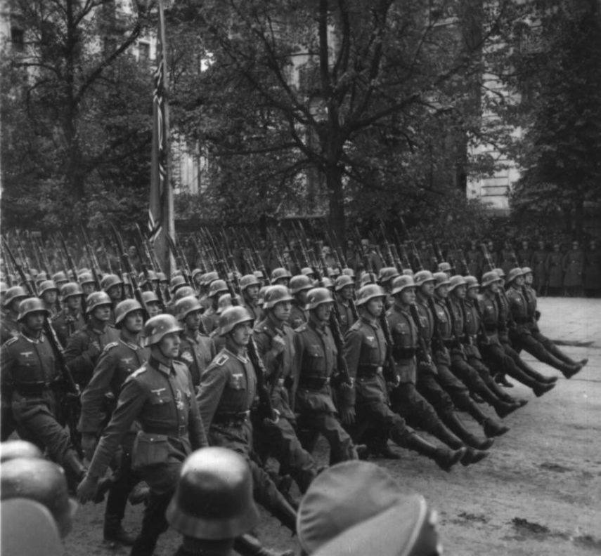

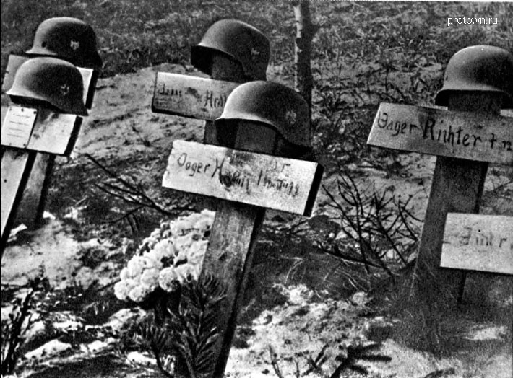

**Материал в помощь преподавательскому составу подготовил преподаватель ОБЖ МОУ СОШ№43 города Твери Лебедев Б.В.**

Оглавление

1. Вступление (вводная часть) 3
2. Распространение фашистской идеологии   
   в XX веке и ее влияние в современном мире 5
3. Патриотическое воспитание, как основа   
   формирования мировоззрения российской молодежи 23
4. Заключение 32
5. Список литературы 33
6. **Вступление**

Современная политология в России и Европе за последние 30 лет не сумела глубоко проанализировать и оценить состояние и опасность фашистской идеологии, как в России, так и в Современном мире.

Первые проявления фашистской идеологии в СССР были зафиксированы в начале 80х годов XX века в молодежной среде, что вызвало шок в идеологическом отделе ЦК КПСС.

Считалось, что Великая Отечественна война 1941 – 1945 гг. поставила точку в развитии фашизма и распространение подобных взглядов в СССР невозможно.

Однако последующее развитие исторического процесса показало, что это не так.

Фашистская идеология не только сохранилась, но и приобрела новые формы, такие, как исламский фашизм.

В настоящее время фашистская идеология активно внедряется в сознание масс, как в основных странах Европы (Германия, Франция, Великобритания, Швеция, Италия, Латвия, Эстония) так и в России.

Утверждение, что фашизм продукт только нашего времени глубокая ошибка. Во все времена диктатуры всех рангов и способностей занимались тем, чем занимался Гитлер, - играли на религиозном фанатизме и шовинизме масс, старались отвлечь их от внутренних трудностей и противоречий, направить их энергию на специально выдвинутого мифического внешнего врага.

Фашистские организации в Российской Федерации, сформировавшиеся перед развалом СССР под крылом различных «народных фронтов», не только сохранились, но и усилили свое влияние.

Выступление неонацистов на Манежной площади под лозунгами «Россия – для Русских» («Германия – для немцев»), «Москва – для москвичей» и «Москва – русский город» («Берлин – немецкий город»), вскинувших руки в фашистском приветствии привело власть в шоковое состояние.

Реальная работа по защите молодежи от влияния фашистской идеологии фактически сведена, к совершенствованию уголовного законодательства и программ патриотического воспитания, реализация которых, не имея материального, информационно-технологического, идеологического обеспечения идет крайне неэффективно.

Что бы ответить на вопрос, почему распространение фашизма и его идеологии стало возможным, необходимо обратится к его истории. Фашизм всегда выступал, как основное средство в руках американских и британских политиков в решении главной задачи ликвидации России. Вчера фашистская Германия, сегодня фашистская Украина и исламский фашизм корни, которого лежат в мусульманских легионах СС, меняется тактика и политическое прикрытие, но стратегия осталась прежней.

*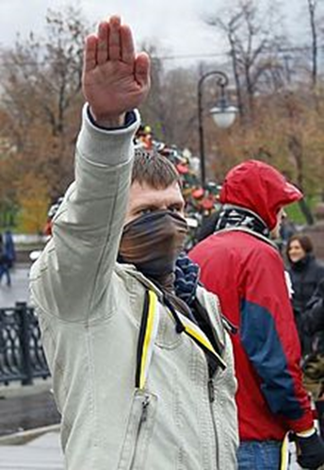«К сожалению, сейчас во многих регионах мира вновь поднимает голову и неофашизм, к власти рвутся радикальные националисты, набирает силу и антисемитизм, мы видим и проявления русофобии. Нужно задаться вопросом, почему это происходит и что является этому причиной*». Президент Российской Федерации В. ПУТИН **Распространение фашистской идеологии в XX веке  
 и ее влияние в современном мире**

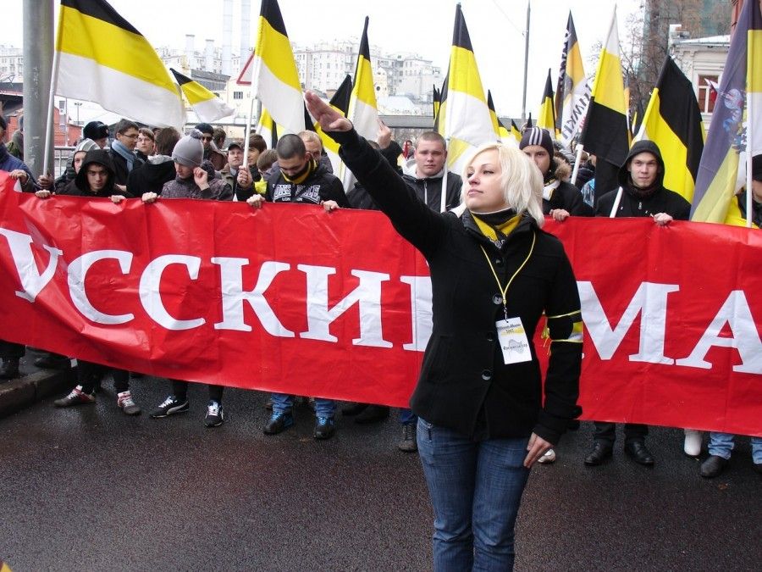Всё чаще и чаще газеты знакомят вас с трагическими событиями, непосредственными виновниками, которых являются фашистские и профашистские организации, прикрывающиеся левацкой фразеологией радикальными религиозными убеждениями исламского и христианского характера. Кое-кто в буржуазном мире периодически вскрывает консервные банки с «коричневой чумой» и коричневая грязь вновь появляется на улицах городов. Вновь вскинуты руки в фашистском приветствии, вновь насилие и террор в странах хвалёной западной демократии, фатальные ошибки стран Евросоюза в миграционной политике привели к резкому росту влияния нацистов их интенсивной инфильтрации в государственные и политические структуры. Но ведь 70лет назад усилиями миллионов людей была разгромлена фашистская Германия и её союзники. Миллионами жизней заплатило человечество за то, чтобы над планетой вновь воцарился мир. Более 27 млн. жизней Советских людей отдали свою жизньза то, чтобы люди вновь могли вернуться к мирному труду, чтобы не было слышно грохота орудий II Мировой войны.

«Мы, нижеподписавшиеся, действуя от имени Германского Верховного Командования, соглашаемся не безоговорочную капитуляцию всех наших вооружённых сил на суше, на море и в воздухе, а также всех сил, находящихся в настоящее время под немецким командованием».

Верховному Главнокомандующему Красной Армии и одновременно Верховному командованию Союзных экспедиционных сил.

8 мая 1945 г, г. Берлин

От имени Германского Верховного Командования

Кейтель, Фридебург, Штумф.

Да, так оно было 8 мая 1945 года, но с капитуляцией Германии история фашизма не закончилась. К этому моменту в Латинской Америке, на Ближнем и Среднем востоке, некоторых нейтральных странах была подготовлена экономическая, политическая и социальная база фашизма. Были заложены «консервы» коричневой чумы. Чтобы понять, как это произошло, вернемся к событиям, которые имели место в истории фашизма сравнительно давно, но имеют тесную связь с событиями, которые происходят сейчас.

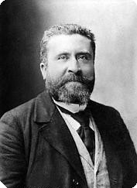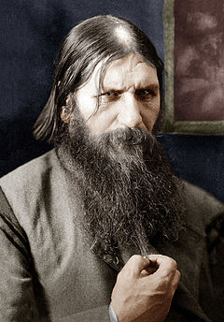Этот хмурый осенний день, каких тысячи прошли над Германией, не предвещал ничего необычного. Шёл 1936 год, третий год «тысячелетнего рейха». Но именно в этот день, оставшийся неизвестным, началась операция «Пять ключей» В этот день был приведён в действие механизм плана, в соответствии с которым пять облеченных особым доверием лиц покинули Германию. Располагая капиталом в 20 млн. долларов каждый, они были обязаны подготовить экономическую, политическую и социальную базу для последующей широкой инфильтрация национал-социализма в США, Англию, Мексику, Турцию, Аргентину – это были консервы «коричневой чумы». Стремление к инфильтрации фашизма и созданию тайных и полулегальных организаций в различных странах существовало в НСДАП ещё на первом этапе её формирования. Уже тогда Гитлер понял, что политический террор в самом широком спектре от экономики до прямых военных действий и непосредственной ликвидации политических лидеров является достаточно эффективным способом достижения поставленных целей. Три политических события террористического характера, происшедшие в 1914 году полностью изменили судьбы мира. Первое-это убийство Ж. Жореса в Париже 31июля 1914 г. Второе-это покушение на Г. Распутина в России 12 июля 1914 г., который чудом остался жив. Третье-это убийство наследника престола Австро-Венгрии эрцгерцога Ф. Фердинанда .28 июня 1914г. Эти события их хронология показывают, что террор в большой политике — это явление старое и проверенное. Для партии НСДАП политика и террор с момента ее образования и оформления в политическую реальность были неразделимы.

До настоящего времени никто глубоко не изучал нацистский след в убийстве 24 июня 1922 года министра иностранных дел Германии В.Ратенау, а именно с этого события можно начинать изучение проблем противостояния Советской России и нацистов. Два миллиона немцев будут хоронить в Берлине министра-еврея!!! Что же потом так резко изменит мировоззрение этих людей, почему так стремительно идеи нацистов изменят Германию. Пройдёт десять лет и Берлин и Германия станут другими. В 1922 году становится понятным, что за А. Гитлером и НСДАП стоят мощные влиятельные политические силы. Из трех месяцев тюрьмы, к которым его приговорил Баварский суд он отсидит в мюнхенской тюрьме Штадельхайм один месяц с 26 июня по 27 июля 1922 г., а уже в январе 1923 г, А. Гитлер проведет первый съезд НСДАП и пять тысяч штурмовиков шагнут по его приказу на улицы Мюнхена. За организацию, пивного путча” марте 1924 года его приговорят к пяти годам тюрьмы и огромному штрафу, но через девять месяцев в декабре он будет на свободе. Период пребывания А. Гитлера в тюрьме Ландсберг- это период идейного и организационного укрепления и становления нацизма, стремления к инфильтрации в международной сфере. Он не только пишет ,, Майн Кампф “, а занимается и укреплением влияния НСДАП за рубежом. В 1924 году А. Гитлер, находясь в тюрьме выдал доверенность нацисту К.Людеке для создания и расширения национал-социалистических организаций в США, а также для сбора на эти цели финансовых средств. В феврале 1924 г. Людеке ездил в США, беседовал с Генри Фордом. Последний не проявил особого интереса к новым планам "спасения Европы" и направил Людеке к одному из своих помощников, который также очень холодно отнесся к Людеке. Вообще с этой поездкой в Америку Людеке явно не повезло. Когда на обратном пути он, по приглашению Германского общества, посетил его собрание в Вашингтоне, ему устроили там такую встречу, что он едва унес ноги. "В Питсбурге, Кливленде, Чикаго, Сан-Луи и других городах впечатления повсюду почти такие же унылые. Безнадежно заинтересовать народ в движения... Если эти люди не смеялись мне в лицо, то они смеялись за спиной..." (стр. 203). Анализируя причины неудачи фашистской пропаганды в Америке и различия в условиях Германии и Америки, он договаривается до анекдотических объяснений "отсталости" Америки в этом вопросе: "Но Америка не имеет готического шрифта, ни знаменитой живописи и музыки... ни Лютера, ни Канта, ни Шиллера, ни Гете..." (стр. 322). Позднее Людеке все же устанавливает связи с фашистскими организациями в Америке с "Тевтонией" в Чикаго ("Тевтония" возникла в 1929 г.) и с группой нацистов в Нью-Йорке.

 Людеке посылался также на Международный антиеврейский конгресс в Париже. Там же он связался с французскими фашистами и белогвардейцами. Весной 1926 г. Людеке ездил в Калифорнию, в ноябре 1926 г. - в Детройт.

  Можно привести ещё один факт, подтверждающий эту тенденцию. Во второй половине 20х годов Э. Рем вел активную деятельность в странах Латинской Америки с аналогичными целями, подтверждением этого служит письмо с инструкциями, отправленное Гитлером Рему в Боливию. В 1928 году Рём, который всегда считал себя солдатом, а не политиком, уехал в Боливию. До 1930 года он служил там военным советником в чине подполковника боливийской армии. За время пребывания в Южной Америке в совершенстве овладел испанским языком.

«Пятая колонна» под таким наименованием вошли тайные фашистские организации в различных странах в историю фашизма. «Пятая колонна» в странах Южной и Северной Америки, созданная в результате подобной, деятельности, пронизывала весь американский континент. Приведу лишь некоторые цифры и факты. Фашистская организация в Мексике, руководимая Штрейтером и Клейном; Издание фашистской газеты «Эль-Порто» в городе Монтрее; снабжение оружием мексиканских генералов, враждебных своему правительству, через посредство гитлеровского посланника Руга Фон Кольберга; поддержка движения интегралистов в Бразилии активная поддержка и организация военного переворота, который провалился в мае 1938 г.

Демографические данные свидетельствуют о том, что старания нацистов падали на благодатную почву. В США в этот период проживало 1,6 млн. чел, родившихся в Германии. В Бразилии насчитывалось 800 тыс. лиц немецкой национальности, из которых более 100 тыс. состояли в фашистских полуфашистских организациях, которых насчитывалось около 60. В Аргентине, Колумбии, Боливии, Эквадоре, Парагвае Чили, Коста-Рике, Панаме, также имелись фашистские организаций. О масштабах «пятой колонны» можно судить по такому факту, так численность членов фашистских организаций в Аргентинt составила 43 тыс. 620 чел. Но оставим на время американский континент и вернемся в Европу, где паутина фашизма покрывала все новые и новые страны. Начиная с 30 января 1933 г. с момента прихода к власти в Германии НСДАП во главе А. Гитлером фашизм особенно активизируется. Исторические процессы того времени характеризуют борьбу между фашизмом и демократией, как борьбу, носящую всё более бескомпромиссный характер. В этой борьбе фашизм противопоставил разлагающейся буржуазной социал-демократии в странах Западной и Восточной Европы, исключая СССР; отлично подготовленные, глубоко законспирированные, идеологически устойчивые, нелегальные и полулегальные военно-фашистские организации, блокирующиеся с крайне правыми кругами национальной буржуазии и интеллигенции. Назовем хотя бы некоторые «Железная гвардия» в Румынии; «Борцы за свободу», «Балтийское братство» в Эстонии, «Железный волк» в Литве, кагуляры и бретонские фашисты полковника Де ля Рока во Франции, фалангисты в Испании, Усташи в Югославии, «УВО» в Польше, имперская фашистская лига в Англии и др. Террор, насилие, провокации, создание экономического хаоса, военный переворот, таковы в нескольких словах формы работы фашистских организаций. Исторические факты свидетельствуют о том, что планы вторжения фашизма в различные страны Европы последовательно претворялись в жизнь.

|  |  |
| --- | --- |
| 1933 г. декабрь | Убийство румынского премьер-министра Лука.  Заговор фашистской организации «Железная Гвардия» |
| 1934 г. октябрь | **Марсельское убийство** (также **Марсельский регицид**, **заговор (операция) «Тевтонский меч»**) — [политическое убийство](https://ru.wikipedia.org/wiki/%D0%9F%D0%BE%D0%BB%D0%B8%D1%82%D0%B8%D1%87%D0%B5%D1%81%D0%BA%D0%BE%D0%B5_%D1%83%D0%B1%D0%B8%D0%B9%D1%81%D1%82%D0%B2%D0%BE), осуществлённое [9 октября](https://ru.wikipedia.org/wiki/9_%D0%BE%D0%BA%D1%82%D1%8F%D0%B1%D1%80%D1%8F) [1934 года](https://ru.wikipedia.org/wiki/1934_%D0%B3%D0%BE%D0%B4) в [Марселе](https://ru.wikipedia.org/wiki/%D0%9C%D0%B0%D1%80%D1%81%D0%B5%D0%BB%D1%8C) [болгарским](https://ru.wikipedia.org/wiki/%D0%91%D0%BE%D0%BB%D0%B3%D0%B0%D1%80%D1%8B) [террористом](https://ru.wikipedia.org/wiki/%D0%A2%D0%B5%D1%80%D1%80%D0%BE%D1%80%D0%B8%D0%B7%D0%BC) [Владо Черноземским](https://ru.wikipedia.org/wiki/%D0%A7%D0%B5%D1%80%D0%BD%D0%BE%D0%B7%D0%B5%D0%BC%D1%81%D0%BA%D0%B8%D0%B9,_%D0%92%D0%BB%D0%B0%D0%B4%D0%BE" \o "Черноземский, Владо). Главными жертвами убийства стали [король Югославии](https://ru.wikipedia.org/wiki/%D0%9A%D0%BE%D1%80%D0%BE%D0%BB%D0%B5%D0%B2%D1%81%D1%82%D0%B2%D0%BE_%D0%AE%D0%B3%D0%BE%D1%81%D0%BB%D0%B0%D0%B2%D0%B8%D1%8F) [Александр I Карагеоргиевич](https://ru.wikipedia.org/wiki/%D0%90%D0%BB%D0%B5%D0%BA%D1%81%D0%B0%D0%BD%D0%B4%D1%80_I_%D0%9A%D0%B0%D1%80%D0%B0%D0%B3%D0%B5%D0%BE%D1%80%D0%B3%D0%B8%D0%B5%D0%B2%D0%B8%D1%87) и [министр иностранных дел Франции](https://ru.wikipedia.org/wiki/%D0%9C%D0%B8%D0%BD%D0%B8%D1%81%D1%82%D1%80_%D0%B8%D0%BD%D0%BE%D1%81%D1%82%D1%80%D0%B0%D0%BD%D0%BD%D1%8B%D1%85_%D0%B4%D0%B5%D0%BB_%D0%A4%D1%80%D0%B0%D0%BD%D1%86%D0%B8%D0%B8) [Луи Барту](https://ru.wikipedia.org/wiki/%D0%91%D0%B0%D1%80%D1%82%D1%83,_%D0%9B%D1%83%D0%B8). Кроме того, Черноземский смертельно ранил ещё четырёх человек.  Инцидент стал одним из самых громких убийств [XX века](https://ru.wikipedia.org/wiki/XX_%D0%B2%D0%B5%D0%BA). Согласно основной и наиболее распространённой версии, инициатором покушения стала [болгарская](https://ru.wikipedia.org/wiki/%D0%A2%D1%80%D0%B5%D1%82%D1%8C%D0%B5_%D0%91%D0%BE%D0%BB%D0%B3%D0%B0%D1%80%D1%81%D0%BA%D0%BE%D0%B5_%D1%86%D0%B0%D1%80%D1%81%D1%82%D0%B2%D0%BE) [националистическая](https://ru.wikipedia.org/wiki/%D0%9D%D0%B0%D1%86%D0%B8%D0%BE%D0%BD%D0%B0%D0%BB%D0%B8%D0%B7%D0%BC) организация [ВМОРО](https://ru.wikipedia.org/wiki/%D0%92%D0%9C%D0%9E%D0%A0%D0%9E), поддерживаемая властями [Нацистской Германии](https://ru.wikipedia.org/wiki/%D0%A2%D1%80%D0%B5%D1%82%D0%B8%D0%B9_%D0%A0%D0%B5%D0%B9%D1%85) и её странами-союзницами, а также [хорватскими](https://ru.wikipedia.org/wiki/%D0%A5%D0%BE%D1%80%D0%B2%D0%B0%D1%82%D1%8B) [усташами](https://ru.wikipedia.org/wiki/%D0%A3%D1%81%D1%82%D0%B0%D1%88%D0%B8" \o "Усташи). |
| 1934 г. июнь | Убийство министра внутренних дел Б.Перацкого в Польше |
| 1934 г. июнь | Заговор фашистской организации «Железный волк» в Литве |
| 1935 г. июль | Попытка фашистского переворота в Вене.  Убийство канцлера Дольфуса. |
| 1935 г. апрель | Заговор группы «Звено» в Болгарии |
| 1935 г. декабрь  1941 г. январь | Заговор фашистской организации «Борцы за свободу»  Попытка захвата власти в Эстонии  Мятеж “Железной гвардии” в Румынии |

Операция «Пять ключей», как и все выше приведённые факты – это всего лишь небольшие эпизоды. Лишь маленькая часть обще стратегического замысла НСДАП, предусматривающего вторжение на все континенты.

В речи от 20 октября 1941 г. президент США Рузвельт сообщил, что в его распоряжении имеется секретная карта Германского правительства, которая отражает планы Гитлера по захвату всей Латинской Америки, включая зону панамского канала, как первого этапа большой войны против США.

Кто же стоял за всеми этими фактами? Кто планировал и координировал, разрабатывал и направлял деятельность «пятой колонны». НСДАП и Государственная машина III Рейха располагали целой системой организаций, которая включала в себя заграничную организацию немецкой фашистской национальной партии.

Осенью 1930 г. в Гамбурге Вилли Гроте создал бюро для установления и поддержания связи со всеми нацистами, проживающими за границей. 1 мая 1931г. бюро было переименовано в заграничный отдел НСДАП. На 30.01.1933 г. отдел руководил приблизительно 3000 членов партии. Гитлера, чье внимание было поглощено борьбой за власть, не интересовал вопрос об использовании в интересах НСДАП данного отдела, дело дошло до того, что был поднят вопрос о его ликвидации, но Э. Боле сотрудник отдела Африки смог преодолеть эту ситуацию и уже в апреле 1933 г. в (А.О.) имелось 160 зарубежных отделений. Практически во всех странах немцы после прихода А. Гитлера к власти объединились под знаменем свастики. Это открывало широкие перспективы не только для идеологического вторжения, но и для сбора информации самого различного характера, включая политическую, военную, экономическую по самым различным каналам. Возникла необходимость централизации совершенствование и расширение функций (А.О.) Наряду с объективными факторами огромную роль сыграл тот факт, что Э. Боле - установил тесные связи и получил поддержку Р. Гесса – начальника партийной канцелярии, личного секретаря А. Гитлера. Заграничный отдел был сохранен, расширен, и ему были поручены все учреждения за пределами Германии за исключением Австрии, Данцига, Мемеля.

С 1935 г. отдел стал называться «Заграничная организация НСДАП». и в 1941 г. в её рядах насчитывалось около 50000 чел.

В (А.О.) специальные секции связи с Гестапо, с 1937 г. секции связи с военной разведкой. А.О. осуществлял тесное сотрудничество с МИД Германии. Центральный аппарат А.О. через секции внешней торговли осуществлял сбор информации экономического характера. В 1939 году в картотека секции внешней торговли имелись сведения на 110 000 немецких коммерческих представительств в других странах, на юристов арийского происхождения имелась аналогичная картотека в соответствующем отделе. Несомненно, что деятельность (А.О.) встречала противодействие, но попытки ликвидации заграничных филиалов (А.О.) были обречены на провал, так как они всплывали под новым названием, меняя лишь камуфляж. Положение (А.О.) в Германии было своеобразным.  
А. Гитлер не проявлял к деятельности этой организации широкого интереса,  
Э. Боле испытывал определённые сложности во взаимоотношениях с Риббентропом и старыми нацистами, занимающими посты гауляйтеров, это видимо, объясняется тем, что Э. Боле вступил в НСДАП 1 марта 1932 года, то есть сравнительно поздно. Единственной прочной связью для него был Р. Гесс до 1941 года, а в последствии Борман. Организации Боле ещё предстояло сыграть огромную роль в событиях, о которых будет рассказано несколько позднее.

Следующее организацией в этой системе являлась внешнеполитическая служба НСДАП.

Образована 01 апреля 1933 года.

Руководитель службы А. Розенберг. Небольшое учреждение с годовым бюджетом 500 000 марок. А.Крупп был одним из тех, кто финансировал создание новой организации.

Практический эффект деятельности А. Розенберга был незначительный.

В 1936 году была создана еще одна организация, так называемая служба связи с немецкими национальными меньшинствами, на нее были возложены функции надзора за финансированием учреждений, организаций, находящихся за границей. Формально служба подчинялись Р. Гессу, а с 1937 г, Гимлер включил эту службу в свою сферу и руководство ее было поручено высокопоставленному представителю «СС» Вернеру Лоренцу и доктору Г. Берендсу. Штат службы составлял около 30 человек (Для сравнения Центральный аппарат А.О. 700 человек). Может возникнуть вопрос, почему Р. Гесс уступил пусть формальное руководство службой Гимлеру Дело в том, что у Гесса уже была в распоряжении мощная организация (А.О.) и второе Р. Гесс сохранил в своих руках финансовый рычаги и именно руководство фондом Адольфа Гитлера, через который осуществлялось финансирование.

Руководство «ФАГ» осуществлял непосредственно Борман, им были подготовлены и инструкции, касающиеся ФАГ и его деятельности. Деятельность службы направлял лично А. Гитлер, используя в своих целях финансовые рычаги. В 1937-1938 гг. фонд Адольфа Гитлера составлял около 46 млн. марок, кроме того, средства поступали в виде различных пожертвований и от сборов среди членов Ассоциации для немцев за границей.

Влияние службы связи было значительным особенно в Европейских странах, таких как Польша, Югославия, Австрия и других.

Деятельность этой службы и в настоящее время покрыта тайной.

И последней организацией активно действующей в этой системе было управление военной разведки и контрразведки, тесно связанное с МИД и службой военных, офицеры Абвера вошли в состав большинства немецких посольств, дипломатических миссий и представительств за границей.

Абвер поддерживал устойчивую связь с (А.О.). Впоследствии эти организации сыграли ведущую роль в эвакуации НСДАП.

Такова система организаций партийных и государственных учреждений Германии, с фактами практической деятельности которых читатель познакомился выше. Оценка деятельности системы организаций, направленных на работу за границей было дана в «Коричневой книге». 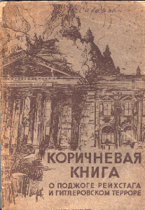

«При первом взгляде на деятельность нацистов за границей может показаться, что здесь происходит отчаянная борьба разноречивых интересов; более того, может создавать впечатление, что здесь царит полная неразбериха. Однако при более внимательном рассмотрении оказывается, что противоречивые на вид действия, в сущности, направлены к одной цели. Конечно, после прихода национал-социализма к власти, понадобилось немало времени, пока удалось наладить должное взаимодействие между различными учреждениями за границей, пока удалось координировать усилия всех подразделений этой огромной сети. Однако к середине 1934 года данная задача была уже полностью решена».

Мировое господство германского империализма – вот главная цель фашизма и этой цели была подчинена деятельность всей этой системы и все планы НСДАП. Планы нацизма и его стремление к мировому господству отражали не личные желания Фюрера, а интересы германского капитала, интересы тех, кто привел фашистов к власти. Интересы Я. Шахта, Э. Штрауса, Фликка и других. «Тысячелетний рейх» избрал агрессию, как средство для достижения целей германских промышленных и банковских кругов. Вторая Мировая война шагнула в Европу гигантскими шагами. Победы кружили головы немецких солдат и генералов, немецкие промышленники поглощали предприятия Франции, Чехословакии, Бельгии, Голландии и других Европейских стран. Настал день, когда уверенный в своей силе германский фашизм решил привести в действие план «Барбаросса». Планы были огромны, но им не суждено было сбыться. История стучалась в двери «Тысячелетнего рейха» грохотом орудий Сталинградской битвы, когда операция «Пять ключей» и деятельность (А.О.) и других организаций получила свое продолжение. Сталинград опрокинул последние надежды и расчеты фашизма на Победу. Реально мыслящие руководители НСДАП понимали, что колесо истории поворачивается вспять. Это в какой-то мере понимал даже А. Гитлер.

***«Я могу сказать только одно: возможности окончания войны на Востоке посредством наступления более не существует. Это мы должны ясно представлять себе».***

Стенограмма совещания в ставке фюрера 1 февраля 1943 г.

К числу таких реалистов принадлежал М. Борман. В руках М. Бормана был сосредоточен огромный аппарат НСДАП.

Вся Германия подразделялась на 41 округ во главе с гаулейтером. Округа включали 808 районов, которые в свою очередь делились на 28376 подрайонов, далее 89378 городских участков. Венец этой системы или основание «домовые блоки», во главе с блоклейтерами, численность которых достигла 500 000 тыс. чел. Как начальник партийной канцелярии Борман имел широкий доступ к объективной информации о положении дел как на фронтах, так и внутри страны, поступающей два раза в неделю в виде «отчета о внутриполитическом положении», который с 1940 г. был представлен под названием «сообщения из империи», а с июня 1943 г. нерегулярно как «отчет СД по внутренним вопросам». Анализ обстановки на фронтах и внутриполитического положения Германии заставили М. Бормана приступить к разработке и осуществлению плана, стратегический замысел которого состоял в том, чтобы сохранить НСДАП, как организацию в любых условиях независимо от того, как сложится ход событий во II Мировой войне. М. Борман ведет огромную работу по подготовке промышленных и банковских кругов Германии, к участию в осуществлении этого плана. С этой целью он 1943 формирует банковский комитет М. Бормана. План по перемещению стратегических финансовых активов, получивший кодовое наименование “ Полет орла” становится реальностью. Активно работая в пром 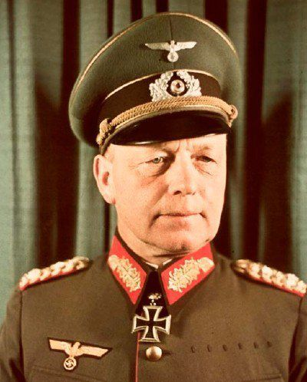ышленных округах М. Борман включает в действие каналы специальных служб. Особую важность приобретает подготовка каналов для эвакуации нацистской элиты во всех направлениях, а не только в Латинскую Америку.  В апреле 1943 г. по указанию М. Бормана генерал Вильгельм фон Фаупель первый дипломатический представитель Гитлера у Франко, главный организатор Франко-Фашистской агентуры в Латинской Америке тайно встретился с адмиралом Скасо в Буэнос-Айресе, что собственно и положило начало операции «Огненная Земля», как одного из этапов реализации стратегического плана М. Бормана. Необходимо отметить, что влияние (А.О.) и других специальных служб после прихода к власти профашистских режимов в Испании и Латиноамериканских странах значительно возросло. Положение на Курской дуге, высадка союзников в Италии заставили М. Бормана форсировать подготовку операции «Огненная Земля».

Она стала реальным воплощением его стратегических замыслов и началась в конце 1943 года. В это же время происходит ряд событий, имеющих видимо непосредственное отношение к операции «Огненная Земля». 14 сентября 1943 г. вооруженные силы Германии конфискуют золотой запас Италии, который составлял 120 т золота. 90 т в слитках и 30 т золота в монетах. 30 т золота в монетах в декабре 1943 года вывозят в район Фортецы (Южный Тироль), где оно после войны будет обнаружено союзниками. Остальное золото 30 т в феврале и 60 т в мае 1944 г. эвакуируется на Север. Судьба этих двух партий золота неизвестна. Выдвигаются различные версии и к ним можно с уверенностью добавить еще одну, что часть золотого запаса Италии была эвакуирована в Латинскую Америку, Швейцарию, Лихтенштейн, Португалию и Испанию. Возможно 10 августа в Страсбурге в отеле Мэзон Руж на совещании промышленников и банкиров, где обсуждались в более широком кругу, чем банковский комитет Бормана планы эвакуации сохранения НСДАП экономического и политического обеспечения фашизма и решилась судьба итальянского золотого запаса. Только у Бельгии и Нидерландов немцы конфисковали слитков почти на полмиллиарда долларов: по нынешней цене это в ТРИДЦАТЬ РАЗ больше. В руки нацистов попали золотые запасы Австрии, Чехословакии (порядка 104 тонн), Дании и Франции, половина золотого запаса Польши, британские и американские активы (золота на $111 млн). И это, не считая сотен частных банков, тысяч ювелирных магазинов. Не забудьте и золотые зубы узников концлагерей. Один лишь Освенцим за четыре года переправил в Берлин 8000 кг золота в слитках

Эвакуация золота, драгоценностей, ценных бумаг, архивов, осуществлялась через Испанию, где в порту Кадис груз принимали на борт немецкие подводные лодки. Груз шёл через Францию в Мадрид и далее в Кадис. Немцы концу 1943 г. имели уже огромный опыт использования подводных лодок, а Испания с 1940 г. активно использовалась немецким подводным флотом, как промежуточная база для пополнения топлива и других запасов. Все этапы операции были надёжно прикрыты. На суше Борман располагал огромным аппаратом НСДАП и неограниченными полномочиями. Адмирал Дениц, бывший командующий подводным флотом Германии, а с января 1943 г. главнокомандующим немецкими военно-морскими силами, обеспечивал скрытность проводимой операции со стороны ВМС. Как и Борман, Дениц понимал, что разгром Германии неизбежен, об этом свидетельствует его интервью еженедельнику «Обсервер» (Лондон) 1975г

«Прежде всего, мне хотелось бы высказаться по поводу того, как я пришёл к выводу, что мы проиграли войну. Разгром под Сталинградом, безусловно очень сильно ухудшил наше положение. Рассчитывать на завоевание России больше не приходилось, отступление на восточном фронте было неизбежным. Расчёт Гитлера обеспечить мирное урегулирование с Англией при помощи Германской победы в России явно провалился».

Провал планов подводной войны летом 1943 г. ещё раз подчеркнул Дениц в этом интервью убедил его в том, что Германия уже проиграла войну. К. Дёница можно с уверенностью отнести к числу самых опасных фашистских преступников. Осознавая неизбежность краха фашистской Германия и реально оценивая сложившуюся ситуацию, он принял самое активное участие в реализации плана Бормана, прикрыв всю свою деятельность лицемерием, которое трудно с чем-либо сравнить.

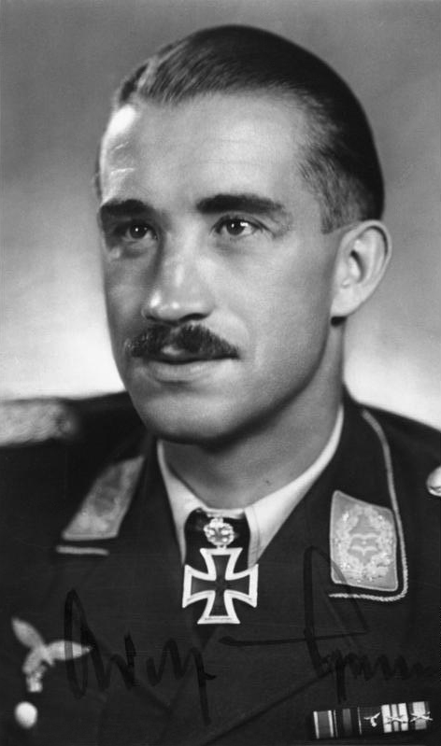«Мы черви по сравнению с ним» - имея в виду А. Гитлера, заявил он на массовом сборище в Берлине в 1943 г., а в июне 1944 г. после провала заговора против А. Гитлера, он выступал с речью, восхваляющей Фюрера и поливавший мертвых заговорщиков грязью, какую не сумел произнести даже Геббельс. Как и Борман, он сочетал «фанатичную» преданность фюреру с осуществлением планов, которые могли быть расценены А. Гитлером только, как предательство. После высадки союзников во Франции в 1944 г. эвакуация ценностей, архивов через Францию стала невозможной и в это дело был введен воздушный мост. Операция «Огненная Земля» продолжалась, каждую ночь «юнкерсы» шли на Мадрид. В операции «Воздушный мост» участвовали генерал А. Галлант и герой люфтваффе Г.Рудель.

. Количество ценностей, переброшенных по воздушному мосту и эвакуированных подводными лодками в настоящее время невозможно учесть, но ясно одно, оно было огромным.  
Поезд № 277, или «поезд Функа», - 24 вагона с золотом, бриллиантами и платиной из хранилищ рейхсбанка: не пришёл к месту назначения.   
Три вагона с золотом из банков советской Украины - вывезены при отступлении штандартенфюрером СС Йозефом Спасилем, начальником полиции «Зюд-Руссланд»: пропали у озера Альтзее.   
Один вагон с церковным золотом из Румынии. Оклады икон, кресты и чаши, которые вывез с собой лидер марионеточного режима в «изгнании» Хория Сима. Вагон исчез на станции у Бад-Аусзее.

120 тонн золота - «запас Муссолини». Вывезены спецкомандой СС с севера Италии. Следы теряются на станции Бад-Ишль. Впоследствии в заброшенных колодцах (в 1983 г.) обнаружено лишь 20 тонн.   
. 100 тонн золота диктатора Хорватии Павелича были переправлены в Грац (Австрия). Из запаса удалось найти ОДНУ (!) золотую монету. 50 тонн платины казачьего корпуса СС - при сдаче союзникам казаки указали тайники вокруг озера Грюнзее. Все оказались пусты.   
150 ящиков с золотом диктатора Венгрии Салаши. Сокровища спрятали в горах и в озере Маттзее. Часть (15 ящиков), в том числе корону святого Стефана, нашли американцы. Корону вернули Венгрии, слитки золота до сих пор хранятся в Форт-Ноксе(США).   
20 бочонков червонцев татарского легиона СС «Идель-Урал», примерно тонна. Обыскав тайники, британцы нашли в них вату.   
Бриллианты гауляйтера Верхней Австрии Августа Айгрубера. Всего было три железных контейнера. В 1975 г. водолазы нашли только один - в озере Альтаусзее, у дома Айгрубера.  
200 килограммов золота эстонских СС. В 1944 г. глава   
прогитлеровского «самоуправления» Эстонии Хяльмар Мяэ перевёз в Зальцкаммергут золото, «изъятое у евреев» 20-й дивизией СС. По его словам, он передал слитки Скорцени, и об их судьбе больше ничего не известно. Если сегодня золотой запас Аргентины составляет 54,7 т. а Бразилии 67,2 тонны, то в годы Второй Мировой войны, Золотой запас Аргентины вырос с 346 тонн в 1940 году до 1 173 тонн в 1945 году – это соответствует сумме примерно в 1,4 млрд долларов. Золотой запас Бразилии за этот же период увеличился на 350 млн долларов [26] – с 50 до 346 тонн золота. Заметим, что в 1945 году унциязолота стоила 37 долларов США, сейчас же, ее цена составляет 1 360 долларов. Кроме того, покупательная способность американского доллара в то время была в 12 раз выше, и чтобы понять истинные размеры приводимых здесь сумм по нынешним меркам, их следует умножить по крайней мере на десять. «Тысячелетний рейх» несмотря на огромные усилия, шел неумолимо к своему концу. Советская Армия вышла на подступы к Берлину, и война пришла туда, откуда она началась. Отправился на встречу с Богом бесноватый фюрер, оставив завещание, согласно которому 30 апреля 1945 г. К. Дениц приступил к исполнению обязанностей «рейхспрезидента». Это явилось результатом деятельности Бормана и фанатичных речей Дёница. Между ставкой К. Дёница в Плене и рейхсканцелярией поддерживалась устойчивая радиосвязь.

Переговоры по радио были единственной нитью, которая продолжала связывать Берлин со ставкой К. Деница. Борман прекрасно понимал, что дни Берлина сочтены. Одна из его последних радиограмм свидетельствует о том, что он принял решение о переносе своей деятельности в Латинскую Америку.

***«С предложенной передислокацией в заокеанский юг согласен».***

**Борман**

Одновременно в апреле Борман активизирует деятельность, направленную на подрыв единства союзников и в этих целях, для установления контактов с американцами предлагает использовать чешских промышленников во Франции «С целью защиты Чехословакии от большевизма, но все эти попытки уже ничего изменить не могут. Провал переговоров Кребса о перемирии заставил Бормана в ночь с 1 на 2 мая организовать попытку прорыва из кольца.

Вот что пишет в своих мемуарах маршал Советского Союза Г.К. Жуков «Не помню точно времени, как только стемнело, позвонил командующий 3-й ударной армией генерал В.М. Кузнецов и взволнованным голосом доложил «Только что на участке 52-й гвардейской дивизии, прорвалась группа немецких танков, около 20 машин, которые на большой скорости прошли на Северо-Западную окраину города». Было ясно, что кто-то удирает из Берлина...».

На рассвете 2 мая группа танков была обнаружена в 15 км Северо-Западнее Берлина и быстро уничтожена нашими танкистами.

Часть машин сгорела, часть была разбита. Среди погибших экипажей никто из главарей гитлеровцев обнаружен не был. То, что осталась в сгоравших танках, опознать было невозможно.

А вот как эти события описывал генерал-лейтенант Попель, член Военного Совета 1-й танковой Армий «Какая-то группа прорывается из имперской канцелярий на Запад - быстро докладывает Соболев, - двигается в направлении прикрытий армии Перхоровича. Боевой порядок немедленно перестраивается и в хвост убегающему противнику наносится мощный удар «Не уйдет!» Танкисты и пехотинцы стремительно преследуют, настигают эсэсовцев, уничтожают танки и бронетранспортёры. Врагов много, несколько тысяч и бой длиться до самого утра. Путь от Тиргартен - парка до Западной окраины Берлина усеян трупами беглецов с эсесовскими молниями на петлицах.

2 мая на месте этого боя войны 3-й ударной армии Кузнецова нашли оброненную записную книжку. На одном из листов торопливо помечено:   
**«30 апреля фюрер покончил с собой. На меня возложено руководство партией. Да поможет нам Бог!».** Такую запись мог сделать только один человек – бесследно исчезнувший из рейхсканцелярии заместитель Гитлера по делам партии Борман. Мы совместно с антифашистами и обитателями рейхсканцелярии, знавшими Бормана тщательно обследовали на следующий день каждый труп на месте схватки, и никто не опознал тела Бормана.

Трудно сейчас сказать, удалось ли уйти Борману из кольца, или его труп был действительно зарыт вблизи Лертерского вокзала (Западный Берлин), где его обнаружили в декабре 1972 г. Бывший американский разведчик Л. Фараго и один из известнейших охотников за оборотнями Сесар Угарте продолжают верить в то, что М. Борман жив. Хотя в квалификации профессора Согнаенса сомневаться не приходиться, но и его исследование челюстей М. Бормана опирается лишь на 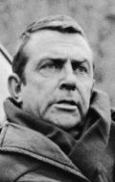косвенные свидетельства: опознание зубным техником Эйхманом протеза, описание челюстей зубного врача А. Гитлера Блашке. В конце [1972 года](ms-appx://wikimediafoundation.wikipedia/wiki/1972_%D0%B3%D0%BE%D0%B4) в Берлине при прокладке дороги рабочими были обнаружены останки, впоследствии предварительно идентифицированные, как останки Мартина Бормана, но стопроцентная идентификация тогда была невозможной. 11 апреля 1973 года западногерманская прокуратура официально подтвердила, что Борман погиб в мае 1945 года. Тогда же западногерманский суд официально [объявил Бормана умершим](ms-appx://wikimediafoundation.wikipedia/wiki/%D0%9E%D0%B1%D1%8A%D1%8F%D0%B2%D0%BB%D0%B5%D0%BD%D0%B8%D0%B5_%D1%83%D0%BC%D0%B5%D1%80%D1%88%D0%B8%D0%BC), однако сомнения оставались. Неоднократно появлялись сообщения о Бормане в [Латинской Америке](ms-appx://wikimediafoundation.wikipedia/wiki/%D0%9B%D0%B0%D1%82%D0%B8%D0%BD%D1%81%D0%BA%D0%B0%D1%8F_%D0%90%D0%BC%D0%B5%D1%80%D0%B8%D0%BA%D0%B0), «охотники за нацистами» продолжали рассматривать возможность его поимки. Лишь в 1998 году экспертиза окончательно удостоверилась, что найденные в Берлине останки действительно принадлежат Борману. Его сын — Мартин Борман-младший — согласился предоставить свою кровь для проведения [ДНК-анализа](ms-appx://wikimediafoundation.wikipedia/wiki/%D0%94%D0%9D%D0%9A-%D0%B4%D0%B0%D0%BA%D1%82%D0%B8%D0%BB%D0%BE%D1%81%D0%BA%D0%BE%D0%BF%D0%B8%D1%8F) останков.

Анализ подтвердил, что останки действительно принадлежат Мартину Борману, который действительно 2 мая 1945 года пытался покинуть бункер и выбраться из Берлина, но поняв, что это невозможно, покончил с собой, приняв яд (в зубах скелета были обнаружены следы ампулы, дающие основания предполагать, что покойным была раскушена ампула с цианистым калием). 16 августа 1999 года останки Бормана были кремированы, а прах развеян с военного корабля над нейтральными водами Балтийского моря.

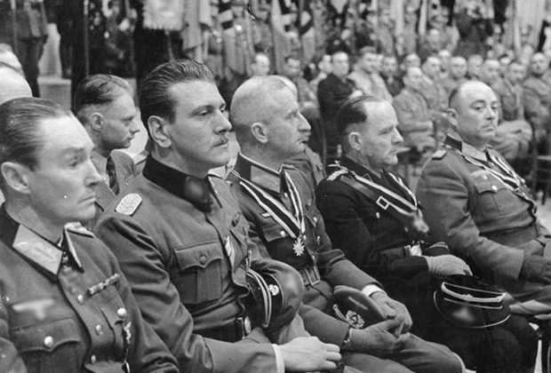 Кроме того, есть факты, которые заставляют очень серьёзно задуматься. Отто Скорцени один из главарей международной фашистской организации, давший ряд интервью журналистам различных стран мира, даже через десятилетия после войны никогда не говорил о Бормане, он молчал всегда и до самой смерти. Роль Скорцени в создании тайных баз и эвакуации ценностей никогда не будет раскрыта, как и роль еще одного человека статс-секретаря министерства финансов обергруппенфюрера СС Франца Рейнгардта. Молчал о Бормане и Эйхман, о нем молчали и молчат все крупные нацистские преступники. Проблема не только в том, жив Борман или он мёртв, ясно одно, что события, происходившие в последние дни войны, были и остаются частью плана нацистской партии, который был разработан в канцелярии Бормана. Свидетельством этого являются действия правительства К. Деница, задачей которого была не только попытка взорвать антигитлеровскую коалицию изнутри, но и прежде всего обеспечить возможность прорыва нацистов из зоны действия Советских войск в английскую и американскую зоны. **Начиная со 2 мая адмирал Фридебург ведёт сепаратные переговоры с англичанами о частичной капитуляции, которую в нарушение всех союзных соглашений фельдмаршал Монтгомери - главнокомандующий английскими войсками принимает 3 мая**. В ответ на подписание соглашения К. Дениц издаёт 4 мая приказ о прекращении боевых действий немецкого подводного флота на всех театрах военных действий. **События вступают в заключительную фазу, 7 мая в Реймсе Йодль и Эйзенхауэр подписывают протокол о капитуляции, по которому немецкие войска получают 48 часовую паузу.**

Оба соглашения предусматривали свободу передвижения немецких военнослужащих и подразделений, а также открывали линии фронта англичан и американцев для перехода немецких военнослужащих. Союзники, заключив эти соглашения фактически предоставили нацистам время для подготовки и проведения эвакуации. Киль и ставка Дениц в Плене стали главной базой в осуществлении последнего этапа стратегического замысла М. Бормана. На немецкий подводный флот ложилась особая задача – подводные лодки в Киле (главная база немецкого подводного флота) должны были принять на борт остатки разбитой империи. Подводный флот располагал надежными подземными укрытиями и практически не имел потерь от налетов американской и английской авиации. В составе немецкого подводного флота насчитывалось 407 действующих подводных лодок, из которых 49 находились в море. В настоящее время известны бортовые номера подводных лодок, принимавших участие в эвакуации нацистов У-313, У-534, У-530 У-977 U-189 U-255. Как утверждает Сесар Угарте на борту U-530 в пункт Рио-Негро провинции Мар дель Плато, в Аргентину прибыли видные эсэсовцы и 900 млн. долларов. Груз У-530 позволяет предложить, что У -534 хранит (или хранила) огромные ценности. Собственно, гибель У-534 выглядит весьма странно. 5 мая 1945 г. военные действия между немецко-фашистскими войсками и английской армией были прекращены на суше, на море и в воздухе. О целях выхода в море У-534 говорит тот факт, что она вышла в море, когда уже был отдан приказ о прекращении боевых действий немецких подводных лодок и возвращении их в базу. Лодка была уничтожена, а причины ее гибели могут быть слишком различны. К концу войны английской военно-морской разведке удалось создать стройную и надежную систему сбора данных о подводных лодках Германии. Возможно, располагая информацией от агентуры или данными радиоперехвата англичане целенаправленно уничтожали У-534, тем более что подлодка, идущая в надводном положении, представляет собой отличную цель для самолета, оснащенного радиолокатором.

Хладнокровие датского правительства, которое уже в течение многих лет даже не пыталось проникнуть в тайну У-534 просто поразительно. Оно является свидетельством того, что-либо ларчик давно вскрыт и теперь в нем остался один соляр; либо это выгодно определенным органам, которые хотят сохранить тайну. Тайна рядом на глубине 33 м, подъем и осмотр затонувшей лодки при современном уровне развития техники не представляет особых трудностей, однако это будет сделано только в 1993 году. В [1993 году](https://ru.wikipedia.org/wiki/1993_%D0%B3%D0%BE%D0%B4) лодка была поднята и отправлена на металлолом, однако её выкупило общество сохранения кораблей (Warship Preservation Trust), после чего лодка была перевезена в Англию и экспонировалась в музее в [Биркенхеде](https://ru.wikipedia.org/wiki/%D0%91%D0%B8%D1%80%D0%BA%D0%B5%D0%BD%D1%85%D0%B5%D0%B4) под [Ливерпулем](https://ru.wikipedia.org/wiki/%D0%9B%D0%B8%D0%B2%D0%B5%D1%80%D0%BF%D1%83%D0%BB%D1%8C). В [2007 году](https://ru.wikipedia.org/wiki/2007_%D0%B3%D0%BE%D0%B4) субмарина была выкуплена компанией Merseytravel для использования в качестве туристического аттракциона. Для удобства посетителей лодку разрезали на четыре части.

*Источник: Файл 534.jpg -* [*https://ru.wikipedia.org*](https://commons.wikimedia.org/wiki/File:U_534.jpg)

Унзеебот-534 не пришла к берегам Аргентины, но пришли другие. Немцы создали подводные лодки-призраки, которые успешно решали поставленные задачи в мае 1945 г. настал звездный час заграничной организации НСДАП, которая, как и другие организации, нацеленные заграницу, активно участвовали в осуществлении замысла Бормана. Аргентина, Ватикан, Швейцария, Парагвай, Чили, Боливия, Португалия, Испания, Уругвай, Египет, Cирия и ряд других стран стали убежищем для коричневых крыс. Для эвакуации был использован не только подводный флот Германии, католическая церковь в лице Ватикана закрыла своим плащом фашистских преступников.

Ватикан использовал в преступных целях свои связи с Международным красным крестом и дипломатические каналы. Конкордат заключенный в 1929 г. с Муссолини и в 1933 г. с Гитлером продолжали действовать. Еще в 1943 г. ватиканское радио открыто вступало в защиту военных преступников утверждая, что фашизм невиновен, а война есть наказание господне.

29 июля правительство СССР обратилось к правительствам Турции и Швеции с нотой.

«В связи с событиями в Италии и возможностью того, что Муссолини, видные фашисты и другие преступники войны могут попытаться укрыться на нейтральной территории, чтобы избежать ожидающей их ответственности за совершенные преступления, правительство Союза СССР обращается к нейтральным странам с призывом не представлять убежище никому из упомянутых выше лиц. Советское правительство считает необходимым так же заявить, что оно будет рассматривать предоставление убежища, помощь или содействие таким лицам, как нарушение принципов, за которые борются Объединенные нации и которые они решили осуществить всеми средствами, имеющимися в их распоряжении».

Ноты аналогичного содержания были посланы правительствам нейтральных стран правительствами США и Англии, но правительство Швейцарии, Аргентины и Ватикана отказались заверить союзные державы в том, что они не предоставят убежища фашистским военным преступникам. Ватикан остался верен фашизму. Характерным примером этой верности может служить деятельность Епископа   
А. Гудала, вот как ее характеризует газета «Дейли телеграф мэгэзин» Лондон 1976 г.: «Епископ Алоиз Гудал родившийся 30 мая 1885 года был весьма загадочный фигурой. Странно, что о нем написано так мало. Незадолго до своей смерти 13 мая 1963 г. он признался, что «оказал помощь» по крайней мере 40 немцам, «заявившим, что им грозит судебное преследование», снабдив их пропусками, позволявшие им выехать из Европы в Латинскую Америку с помощью Красного Креста».

Масштабы подобной деятельности Ватикана были огромны. Ватикан не только укрывал на своей территории фашистских преступников. Мало того церковь стремилась всеми доступными средствами остановить наступление демократических сил, она открыто блокировалась с реакционными кругами США, Англии и Франции, пыталась создать единый фронт, направленный против СССР. Время уносит в прошлое все дальше и дальше события II Мировой войны. С Нюрнбергским процессом были связаны надежды всего прогрессивного человечества, и фашизм был осужден, но в его истории не была поставлена точка. Снова обратимся к фактам, которые говорят о том, что решения союзных держав по вопросам преследования военных преступников были втоптаны в грязь правительствами буржуазных государств. Территории США и ФРГ и ряда других стран стали убежищем для военных преступников, а судебные процессы превратились в фарс. Только в США проживало 37 известных нацистских преступников, среди которых Майковис, Лисе и другие, заочно осужденные в СССР. В период между декабрем 1945 г. и 1 январем 1969 г. в ФРГ было расследовано 75068 дел, в результате чего 6227 человек были осуждены за нацистские преступления судами ФРГ. По состоянию на 1 января 1969 года по 56705 делам было отказано в возбуждении судебного преследования за недостаточностью доказательств, смерти лица и ввиду установления невиновных, таково буржуазное правосудие которое освободило от судебного преследования десятки тысяч нацистских преступников. Буржуазная демократия не только оправдывает нацистских преступников, она выплачивает пенсии и предоставляет работу, а Бундесвер предоставил все возможности для совершенствования военных навыков членам СС и офицерам Вермахта: Она давала возможность вновь появиться на улицах людям со свастикой на рукаве. В ФРГ в 60-е годы насчитывалось около 150 различных организаций фашистского толка. И хотя власти ФРГ ссылаются на то, что численность этих фашистских элементов не превышает 16-18 тыс. человек и их деятельность находится под контролем, угроза фашизма может стать реальностью. Ну а о степени буржуазного контроля над деятельностью неофашистов можно судить по деятельности военно-спортивной фашистской организации Гофмана, действовавшей с начала 1974 г. В 1977 г. она разместилась в замке Эрмрот (около Нюрнберга). Группа избрала своей эмблемой стилизованный череп, который носили на фуражках эсэсовцы. В своём журнале "Коммандо" Карл-Гейнц Гофман опубликовал программу, четко продемонстрировав, как "европейскую" ориентацию ВСГ, так и ее истинное назначение: "подготовку к гражданской войне и организации переворота". 26 сентября 1980 г. Гундольф Келер - член группы Гофмана - взорвал бомбу во время народного гулянья в пригороде Мюнхена. В результате взрыва погибли 13 человек (в том числе сам Келер), 215 получили ранения. Этот взрыв стал самым кровавым террористическим актом в современной истории Германии. Полиция провела расследование, на основе которого группа Гофмана была распущена.

Примерно в то же время ряд терактов против иностранных рабочих (гастарбайтеров) и антифашистов осуществила неофашистская организация "Германские группы действия" (ГГД). Ее возглавлял некий Карл Редер. В частности, 21 февраля 1980 г. они устроили взрыв на антифашистской выставке в Эссене. 30 июля того же года - взрыв в лагере для иммигрантов. 22 августа 1980 г. убили двоих гастарбайтеров-турок. Полиция в конце 1980 г. разгромила ГГД, К. Редер был приговорен к 8 годам тюрьмы, различные сроки заключения получили другие члены его организации.

По оценке МВД ФРГ, на январь 1990 г. в стране насчитывалось до 75 праворадикальных (в том числе неофашистских) группировок, ряд которых активно прибегал к насилию. Например, неофашисты из молодежных организаций "Подпольная организация Вервольф", "Викинг-югенд" и многих других систематически оскверняли еврейские кладбища и синагоги, устраивали поджоги в домах, где проживали иностранные рабочие, провоцировали драки с гастарбайтерами и с участниками антифашистских манифестаций. В 1992 г. было зафиксировано более 2 тысяч подобных акций, в том числе 17 со смертельным исходом. В 1991-93 гг. в результате действий неофашистов погибли около 30 человек. В 2010 году в Германии насчитывается около 25 тысяч правых экстремистов, из них 5600 человек относятся к неонацистам.

Самой крупной организацией, фактически поддерживающей неонацизм, является [Национал-демократическая партия Германии](ms-appx://wikimediafoundation.wikipedia/wiki/%D0%9D%D0%B0%D1%86%D0%B8%D0%BE%D0%BD%D0%B0%D0%BB-%D0%B4%D0%B5%D0%BC%D0%BE%D0%BA%D1%80%D0%B0%D1%82%D0%B8%D1%87%D0%B5%D1%81%D0%BA%D0%B0%D1%8F_%D0%BF%D0%B0%D1%80%D1%82%D0%B8%D1%8F_%D0%93%D0%B5%D1%80%D0%BC%D0%B0%D0%BD%D0%B8%D0%B8), деятельность которой бундестаг и бундесрат безуспешно пытаются пресечь на протяжении многих лет

Господам буржуазным политикам полезно напомнить некоторую статистику:

1927 год НСДАП – 40 тыс. человек;

1928 год НСДАП – 100 тыс. человек;

1928 год за нацистов голосуют 810 тыс. человек;

1930 год на досрочных выборах в условиях жесточайшего экономического кризиса 6.4 млн. человек;

1932 год – 12 млн. человек;

1933 год 5 марта – 17 млн. человек.

ФРГ не одинока. Неофашистская партия «Итальянское социальное движение» в 1969 году насчитывает 400 тыс. человек, а ее лидер Д. Альмиранте открыто заявил «Слово фашист написано у меня на лбу». Насилие, террор, политические убийства, экономическая нестабильность, бесконечная смена правительства в Италии напоминает картины 20х и 30х годов. Фашизм вновь выползает на улицы Европы, он регулярно проводит пробу сил свидетельством того является чудовищное преступление неофашистов в Болонье в 1980 году в результате которого 80 человек были убиты и свыше 200 ранены. Если кто-то думает, что после распада ИСД в 1995 году итальянский фашизм самоликвидировался, тот глубоко заблуждается. В 2012 год теракт в Бриндизи, 2014 арест 14 неофашистов за подготовку терактов. Фашизм испытывает на прочность внутренне положение своих стран, он блокируется с националистами, стремится к внедрению в самые различные организации, начиная от профсоюзов и кончая анархистами.

Фашизм, его идеи живы. Он существует с молчаливого согласия буржуазных правительств, как резерв реакционных сил в борьбе с демократией и социализмом. Фашизму удалось сохранить в 1945 году организационное ядро НСДАП, эвакуировать и сохранить архивы, золото и валюту в нейтральных странах, благодаря все тому же молчаливому. согласию реакционных кругов английской и американской буржуазии. Несомненно, что фашизм сорокового года в настоящее трансформировался организационно, изменились способы инфильтрации фашизма во всех странах, но его идейная платформа осталась в своей сущности неизменной антикоммунистической и националистической в любых религиозных направлениях. А. Гитлер во Второй Мировой войне активно формировал и использовал, как организационные, так и боевые структуры СС из граждан различных стран и различного вероисповедания. На стороне Германии

[Naval Ensign of Russia.svg](ms-appx://wikimediafoundation.wikipedia/wiki/%D0%A4%D0%B0%D0%B9%D0%BB:Naval_Ensign_of_Russia.svg) сражались: [**Коллаборационистские**](ms-appx://wikimediafoundation.wikipedia/wiki/%D0%9A%D0%BE%D0%BB%D0%BB%D0%B0%D0%B1%D0%BE%D1%80%D0%B0%D1%86%D0%B8%D0%BE%D0%BD%D0%B8%D0%B7%D0%BC_%D0%B2%D0%BE_%D0%92%D1%82%D0%BE%D1%80%D0%BE%D0%B9_%D0%BC%D0%B8%D1%80%D0%BE%D0%B2%D0%BE%D0%B9_%D0%B2%D0%BE%D0%B9%D0%BD%D0%B5) **воинские формирования:**  
[Русская освободительная армия](ms-appx://wikimediafoundation.wikipedia/wiki/%D0%A0%D1%83%D1%81%D1%81%D0%BA%D0%B0%D1%8F_%D0%BE%D1%81%D0%B2%D0%BE%D0%B1%D0%BE%D0%B4%D0%B8%D1%82%D0%B5%D0%BB%D1%8C%D0%BD%D0%B0%D1%8F_%D0%B0%D1%80%D0%BC%D0%B8%D1%8F)  
[Flag of Ukrainian People's Republic (non-official, 1917).svg](ms-appx://wikimediafoundation.wikipedia/wiki/%D0%A4%D0%B0%D0%B9%D0%BB:Flag_of_Ukrainian_People's_Republic_(non-official,_1917).svg)[Украинская освободительная армия](ms-appx://wikimediafoundation.wikipedia/wiki/%D0%A3%D0%BA%D1%80%D0%B0%D0%B8%D0%BD%D1%81%D0%BA%D0%B0%D1%8F_%D0%BE%D1%81%D0%B2%D0%BE%D0%B1%D0%BE%D0%B4%D0%B8%D1%82%D0%B5%D0%BB%D1%8C%D0%BD%D0%B0%D1%8F_%D0%B0%D1%80%D0%BC%D0%B8%D1%8F)

**Полный список**

[Flag of Latvia.svg](ms-appx://wikimediafoundation.wikipedia/wiki/%D0%A4%D0%B0%D0%B9%D0%BB:Flag_of_Latvia.svg)[Латышский легион](ms-appx://wikimediafoundation.wikipedia/wiki/%D0%9B%D0%B0%D1%82%D1%8B%D1%88%D1%81%D0%BA%D0%B8%D0%B9_%D0%B4%D0%BE%D0%B1%D1%80%D0%BE%D0%B2%D0%BE%D0%BB%D1%8C%D1%87%D0%B5%D1%81%D0%BA%D0%B8%D0%B9_%D0%BB%D0%B5%D0%B3%D0%B8%D0%BE%D0%BD_%D0%A1%D0%A1)  
[Эстония](ms-appx://wikimediafoundation.wikipedia/wiki/%D0%A4%D0%B0%D0%B9%D0%BB:Flag_of_Estonia.svg)[Эстонский легион](ms-appx://wikimediafoundation.wikipedia/wiki/%D0%AD%D1%81%D1%82%D0%BE%D0%BD%D1%81%D0%BA%D0%B8%D0%B9_%D0%BB%D0%B5%D0%B3%D0%B8%D0%BE%D0%BD)  
[Flag of Georgia (1918-1921).svg](ms-appx://wikimediafoundation.wikipedia/wiki/%D0%A4%D0%B0%D0%B9%D0%BB:Flag_of_Georgia_(1918-1921).svg)[Грузинский легион](ms-appx://wikimediafoundation.wikipedia/wiki/%D0%93%D1%80%D1%83%D0%B7%D0%B8%D0%BD%D1%81%D0%BA%D0%B8%D0%B9_%D0%BB%D0%B5%D0%B3%D0%B8%D0%BE%D0%BD_%28%D0%92%D0%B5%D1%80%D0%BC%D0%B0%D1%85%D1%82%29)  
[Flag of Armenia.svg](ms-appx://wikimediafoundation.wikipedia/wiki/%D0%A4%D0%B0%D0%B9%D0%BB:Flag_of_Armenia.svg)[Армянский легион](ms-appx://wikimediafoundation.wikipedia/wiki/%D0%90%D1%80%D0%BC%D1%8F%D0%BD%D1%81%D0%BA%D0%B8%D0%B9_%D0%BB%D0%B5%D0%B3%D0%B8%D0%BE%D0%BD_%D0%B2%D0%B5%D1%80%D0%BC%D0%B0%D1%85%D1%82%D0%B0)  
[Flag of Azerbaijan.svg](ms-appx://wikimediafoundation.wikipedia/wiki/%D0%A4%D0%B0%D0%B9%D0%BB:Flag_of_Azerbaijan.svg)[Азербайджанский легион](ms-appx://wikimediafoundation.wikipedia/wiki/%D0%90%D0%B7%D0%B5%D1%80%D0%B1%D0%B0%D0%B9%D0%B4%D0%B6%D0%B0%D0%BD%D1%81%D0%BA%D0%B8%D0%B9_%D0%BB%D0%B5%D0%B3%D0%B8%D0%BE%D0%BD)  
[Turkistanische Legion Standarte.gif](ms-appx://wikimediafoundation.wikipedia/wiki/%D0%A4%D0%B0%D0%B9%D0%BB:Turkistanische_Legion_Standarte.gif)[Туркестанский легион](ms-appx://wikimediafoundation.wikipedia/wiki/%D0%A2%D1%83%D1%80%D0%BA%D0%B5%D1%81%D1%82%D0%B0%D0%BD%D1%81%D0%BA%D0%B8%D0%B9_%D0%BB%D0%B5%D0%B3%D0%B8%D0%BE%D0%BD)  
[Франция](ms-appx://wikimediafoundation.wikipedia/wiki/%D0%A4%D0%B0%D0%B9%D0%BB:Flag_of_France.svg)[Французский легион](ms-appx://wikimediafoundation.wikipedia/wiki/%D0%9B%D0%B5%D0%B3%D0%B8%D0%BE%D0%BD_%D1%84%D1%80%D0%B0%D0%BD%D1%86%D1%83%D0%B7%D1%81%D0%BA%D0%B8%D1%85_%D0%B4%D0%BE%D0%B1%D1%80%D0%BE%D0%B2%D0%BE%D0%BB%D1%8C%D1%86%D0%B5%D0%B2_%D0%BF%D1%80%D0%BE%D1%82%D0%B8%D0%B2_%D0%B1%D0%BE%D0%BB%D1%8C%D1%88%D0%B5%D0%B2%D0%B8%D0%B7%D0%BC%D0%B0)  
[Хорватия](ms-appx://wikimediafoundation.wikipedia/wiki/%D0%A4%D0%B0%D0%B9%D0%BB:Flag_of_Independent_State_of_Croatia.svg)[Хорватский легион](ms-appx://wikimediafoundation.wikipedia/wiki/369-%D0%B9_%D0%BF%D0%B5%D1%85%D0%BE%D1%82%D0%BD%D1%8B%D0%B9_%D0%BF%D0%BE%D0%BB%D0%BA_%28%D0%93%D0%B5%D1%80%D0%BC%D0%B0%D0%BD%D0%B8%D1%8F%29)  
[Idel-ural.png](ms-appx://wikimediafoundation.wikipedia/wiki/%D0%A4%D0%B0%D0%B9%D0%BB:Idel-ural.png)/[Phwolgatat2.gif](ms-appx://wikimediafoundation.wikipedia/wiki/%D0%A4%D0%B0%D0%B9%D0%BB:Phwolgatat2.gif) [Волжско-татарский легион «Идель-Урал»](ms-appx://wikimediafoundation.wikipedia/wiki/%D0%98%D0%B4%D0%B5%D0%BB%D1%8C-%D0%A3%D1%80%D0%B0%D0%BB_%28%D0%BB%D0%B5%D0%B3%D0%B8%D0%BE%D0%BD%29)  
[Северокавказский легион](ms-appx://wikimediafoundation.wikipedia/wiki/%D0%A1%D0%B5%D0%B2%D0%B5%D1%80%D0%BE%D0%BA%D0%B0%D0%B2%D0%BA%D0%B0%D0%B7%D1%81%D0%BA%D0%B8%D0%B9_%D0%BB%D0%B5%D0%B3%D0%B8%D0%BE%D0%BD_%D0%B2%D0%B5%D1%80%D0%BC%D0%B0%D1%85%D1%82%D0%B0)  
[Ирак](ms-appx://wikimediafoundation.wikipedia/wiki/%D0%A4%D0%B0%D0%B9%D0%BB:Flag_of_Iraq_(1921%E2%80%931959).svg)[Арабский легион «Свободная Арабия»](ms-appx://wikimediafoundation.wikipedia/wiki/%D0%90%D1%80%D0%B0%D0%B1%D1%81%D0%BA%D0%B8%D0%B9_%D0%BB%D0%B5%D0%B3%D0%B8%D0%BE%D0%BD_%C2%AB%D0%A1%D0%B2%D0%BE%D0%B1%D0%BE%D0%B4%D0%BD%D0%B0%D1%8F_%D0%90%D1%80%D0%B0%D0%B1%D0%B8%D1%8F%C2%BB)  
[Flag of Azad Hind.svg](ms-appx://wikimediafoundation.wikipedia/wiki/%D0%A4%D0%B0%D0%B9%D0%BB:Flag_of_Azad_Hind.svg)[Индийский легион «Свободная Индия»](ms-appx://wikimediafoundation.wikipedia/wiki/%D0%98%D0%BD%D0%B4%D0%B8%D0%B9%D1%81%D0%BA%D0%B8%D0%B9_%D0%B4%D0%BE%D0%B1%D1%80%D0%BE%D0%B2%D0%BE%D0%BB%D1%8C%D1%87%D0%B5%D1%81%D0%BA%D0%B8%D0%B9_%D0%BB%D0%B5%D0%B3%D0%B8%D0%BE%D0%BD_%D0%A1%D0%A1_%C2%AB%D0%A1%D0%B2%D0%BE%D0%B1%D0%BE%D0%B4%D0%BD%D0%B0%D1%8F_%D0%98%D0%BD%D0%B4%D0%B8%D1%8F%C2%BB)  
[Flämische Legion.svg](ms-appx://wikimediafoundation.wikipedia/wiki/%D0%A4%D0%B0%D0%B9%D0%BB:Fl%C3%A4mische_Legion.svg)[Фламандский легион](ms-appx://wikimediafoundation.wikipedia/wiki/%D0%A4%D0%BB%D0%B0%D0%BC%D0%B0%D0%BD%D0%B4%D1%81%D0%BA%D0%B8%D0%B9_%D0%BB%D0%B5%D0%B3%D0%B8%D0%BE%D0%BD_%D0%A1%D0%A1)  
[Norske Legion1.jpg](ms-appx://wikimediafoundation.wikipedia/wiki/%D0%A4%D0%B0%D0%B9%D0%BB:Norske_Legion1.jpg)[Норвежский легион «Норвегия»](ms-appx://wikimediafoundation.wikipedia/wiki/%D0%9D%D0%BE%D1%80%D0%B2%D0%B5%D0%B6%D1%81%D0%BA%D0%B8%D0%B9_%D0%BB%D0%B5%D0%B3%D0%B8%D0%BE%D0%BD)  
[Гуральский легион](ms-appx://wikimediafoundation.wikipedia/wiki/%D0%93%D1%83%D1%80%D0%B0%D0%BB%D1%8C%D1%81%D0%BA%D0%B8%D0%B9_%D0%B4%D0%BE%D0%B1%D1%80%D0%BE%D0%B2%D0%BE%D0%BB%D1%8C%D1%87%D0%B5%D1%81%D0%BA%D0%B8%D0%B9_%D0%BB%D0%B5%D0%B3%D0%B8%D0%BE%D0%BD_%D0%A1%D0%A1)  
[Flag of the Crimean Tatar people.svg](ms-appx://wikimediafoundation.wikipedia/wiki/%D0%A4%D0%B0%D0%B9%D0%BB:Flag_of_the_Crimean_Tatar_people.svg)[Крымскотатарские коллаборационисты](ms-appx://wikimediafoundation.wikipedia/wiki/%D0%9A%D1%80%D1%8B%D0%BC%D1%81%D0%BA%D0%BE%D1%82%D0%B0%D1%82%D0%B0%D1%80%D1%81%D0%BA%D0%B8%D0%B9_%D0%BA%D0%BE%D0%BB%D0%BB%D0%B0%D0%B1%D0%BE%D1%80%D0%B0%D1%86%D0%B8%D0%BE%D0%BD%D0%B8%D0%B7%D0%BC_%D0%B2%D0%BE_%D0%92%D1%82%D0%BE%D1%80%D0%BE%D0%B9_%D0%BC%D0%B8%D1%80%D0%BE%D0%B2%D0%BE%D0%B9_%D0%B2%D0%BE%D0%B9%D0%BD%D0%B5)  
[Flag of Slovenian axis supporters during WWII.png](ms-appx://wikimediafoundation.wikipedia/wiki/%D0%A4%D0%B0%D0%B9%D0%BB:Flag_of_Slovenian_axis_supporters_during_WWII.png)[Словенское домобранство](ms-appx://wikimediafoundation.wikipedia/wiki/%D0%A1%D0%BB%D0%BE%D0%B2%D0%B5%D0%BD%D1%81%D0%BA%D0%BE%D0%B5_%D0%B4%D0%BE%D0%BC%D0%BE%D0%B1%D1%80%D0%B0%D0%BD%D1%81%D1%82%D0%B2%D0%BE)  
[Flag of Belarus (1918, 1991-1995).svg](ms-appx://wikimediafoundation.wikipedia/wiki/%D0%A4%D0%B0%D0%B9%D0%BB:Flag_of_Belarus_(1918,_1991-1995).svg)[Белорусская краевая оборона](ms-appx://wikimediafoundation.wikipedia/wiki/%D0%91%D0%B5%D0%BB%D0%BE%D1%80%D1%83%D1%81%D1%81%D0%BA%D0%B0%D1%8F_%D0%BA%D1%80%D0%B0%D0%B5%D0%B2%D0%B0%D1%8F_%D0%BE%D0%B1%D0%BE%D1%80%D0%BE%D0%BD%D0%B0)  
[Сербия](ms-appx://wikimediafoundation.wikipedia/wiki/%D0%A4%D0%B0%D0%B9%D0%BB:Flag_of_Serbia,_1941-1944.svg)[Сербский добровольческий корпус](ms-appx://wikimediafoundation.wikipedia/wiki/%D0%A1%D0%B5%D1%80%D0%B1%D1%81%D0%BA%D0%B8%D0%B9_%D0%B4%D0%BE%D0%B1%D1%80%D0%BE%D0%B2%D0%BE%D0%BB%D1%8C%D1%87%D0%B5%D1%81%D0%BA%D0%B8%D0%B9_%D0%BA%D0%BE%D1%80%D0%BF%D1%83%D1%81_%D0%B2%D0%BE%D0%B9%D1%81%D0%BA_%D0%A1%D0%A1)  
[Польша](ms-appx://wikimediafoundation.wikipedia/wiki/%D0%A4%D0%B0%D0%B9%D0%BB:Flag_of_Poland.svg)[Синяя полиция](ms-appx://wikimediafoundation.wikipedia/wiki/%D0%A1%D0%B8%D0%BD%D1%8F%D1%8F_%D0%BF%D0%BE%D0%BB%D0%B8%D1%86%D0%B8%D1%8F)

Свое новое организационное формирование в некоторых Европейских странах фашизм нашел в виде «Черного интернационала»; «Всемирного союза национал-социалистов»; ФАНЕ; Всемирной антикоммунистической лиги и других неофашистских организациях. Существует множество небольших неонацистских групп в Соединенных Штатах Америки. В качестве раннего примера такой идеологической тенденции можно привести образование в 1924 году Свободного Общества Тевтонии.

* [Национал-Социалистическое движение (США)](ms-appx://wikimediafoundation.wikipedia/wiki/%D0%9D%D0%B0%D1%86%D0%B8%D0%BE%D0%BD%D0%B0%D0%BB-%D1%81%D0%BE%D1%86%D0%B8%D0%B0%D0%BB%D0%B8%D1%81%D1%82%D0%B8%D1%87%D0%B5%D1%81%D0%BA%D0%BE%D0%B5_%D0%B4%D0%B2%D0%B8%D0%B6%D0%B5%D0%BD%D0%B8%D0%B5_%28%D0%A1%D0%A8%D0%90%29)
* Национальный Альянс (США)
* [Американская нацистская партия](ms-appx://wikimediafoundation.wikipedia/wiki/%D0%90%D0%BC%D0%B5%D1%80%D0%B8%D0%BA%D0%B0%D0%BD%D1%81%D0%BA%D0%B0%D1%8F_%D0%BD%D0%B0%D1%86%D0%B8%D1%81%D1%82%D1%81%D0%BA%D0%B0%D1%8F_%D0%BF%D0%B0%D1%80%D1%82%D0%B8%D1%8F)
* Портал Белых националистов Запада
* Национал-Социалистическая германская рабочая партия за рубежом (США)
* Националисты Великобритании
* Immigration Control Platform-Ирландия
* [Национальный фронт Ирана](ms-appx://wikimediafoundation.wikipedia/wiki/%D0%9D%D0%B0%D1%86%D0%B8%D0%BE%D0%BD%D0%B0%D0%BB%D1%8C%D0%BD%D1%8B%D0%B9_%D1%84%D1%80%D0%BE%D0%BD%D1%82_%D0%98%D1%80%D0%B0%D0%BD%D0%B0)
* Националисты Швеции
* Националисты Франции
* Белое Сопротивление Германии
* Blood & Honour England
* Blood & Honour Словакия
* Racial Volunteer Force
* [Конфедерация французских национал-социалистов](http://www.aime-et-sers.com/)
* Арийские расисты Канады
* [Национал-социалистическое движение Дании](ms-appx://wikimediafoundation.wikipedia/wiki/%D0%9D%D0%B0%D1%86%D0%B8%D0%BE%D0%BD%D0%B0%D0%BB-%D1%81%D0%BE%D1%86%D0%B8%D0%B0%D0%BB%D0%B8%D1%81%D1%82%D0%B8%D1%87%D0%B5%D1%81%D0%BA%D0%BE%D0%B5_%D0%B4%D0%B2%D0%B8%D0%B6%D0%B5%D0%BD%D0%B8%D0%B5_%D0%94%D0%B0%D0%BD%D0%B8%D0%B8)
* [Белая революция — США](http://whiterevolution.com/)
* [Рыцари Белой Камелии](http://www.wckkkk.org/) [ККК](ms-appx://wikimediafoundation.wikipedia/wiki/%D0%9A%D0%9A%D0%9A) — США
* Африканерское Движение Сопротивления

[Всемирное Единство Национал-Социалистов (World Unity оf National Socialists)](http://www.nationalsocialist.net/)

**Несмотря на то, что встревоженная деятельностью неофашистов на всех континентах демократическая общественность требует запретить их деятельность, основные усилия буржуазной прессы и буржуазных правительств направлены на то, чтобы закрыть глаза буржуазного обывателя мутной пеленой, ранее пугая его «красной опасностью» и Сталиным, а сегодня Путиным и новой Россией, которая не хочет стоять на коленях, ни перед Европой, не перед США.** Господа откройте пошире глаза, слишком много коричневой грязи на улицах Европы и Азии, Африки, Ближнего и Среднего Востока Вспомните Освенцим, Майданек, Маутхаузен, Бухенвальд, Хатынь, Лидице, Орадур. Вспомните о тех 55 млн. людей погибших во II Мировой войне, развязанной немецким фашизмом. Когда видишь на страницах газет фотографии фашистских молодчиков, когда видишь кровь на улицах городов на память не вольно приходят слова борца-антифашиста, писателя и коммуниста, отдавшего свою жизнь в борьбе с коричневой чумой Ю. Фучика «Люди я любил Вас будьте бдительны». Эти слова всегда в строю, как тысячи борцов антифашистов. Но мир плохо усваивает уроки истории. **В тридцатых годах прошлого века Великобритания, Франция и США создали Германию Гитлера для того чтобы уничтожить Сталинскую Россию, чем это закончилось известно всем. Сегодня США, Великобритания, Германия, Франция и другие создали неофашистскую Украину, для того чтобы уничтожить Россию Путина. Мир не понимает, что стремление США сохранить любым путем мировое господство, разрушая международные отношения, мировую экономику, отрицая мораль и нравственность, используя и создавая для своих целей государства, политические партии, общественные и гуманитарные организации их лидеров, возрождая фашизм во всех сферах политике, религии, искусстве и других направлениях, формирующих сознание человека, уже поставило мир на грань катастрофы.**

Опасность фашизма в России стала реальностью и власть в лице президента России наконец это начинает понимать. На прошедшем в Уфе заседании Госсовета в 2011году были рассмотрены вопросы борьбы с национализмом и экстремизмом и поставлены задачи по его преодолению в России.

Особую роль президент отвел школе, ВУЗам и госструктурам.

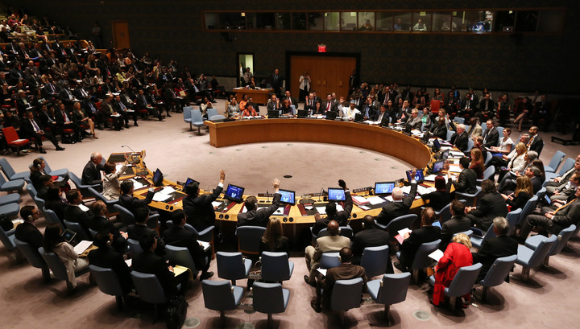Эта задача должна быть решена на основе воспитания патриотизма и интернационализма. Однако необходимо отметить, что Министерство образования эту задачу решало плохо, крупнейший аналитический доклад МИД России по проблемам неонацизма: «НЕОНАЦИЗМ — ОПАСНЫЙ ВЫЗОВ ПРАВАМ ЧЕЛОВЕКА, ДЕМОКРАТИИ И ВЕРХОВЕНСТВУ ПРАВА», изданный в апреле 2015 года вообще остался вне поля зрения структур, формирующих мировоззрение и сознание масс. Мало что изменилось и после того как Россия предложила спецрезолюцию в ООН по проблемам неонацизма в 2015году. Только в ноябре 2016 года она была поддержана большинством государств мира ее соавторами выступили более 50 государств. Предложенный Россией проект резолюции о ликвидации расизма, расовой дискриминации, ксенофобии и нетерпимости, а также против героизации нацизма, был одобрен к рассмотрению Генеральной Ассамблеей ООН. Против проголосовали США, УКРАИНА и Палау. Внесенный РФ документ констатирует увеличение числа инцидентов расистского характера по всему миру, "включая активизацию групп "бритоголовых", на которых лежит ответственность за многие из этих инцидентов, а также всплеск насилия на почве расизма и ксенофобии, жертвами которого становятся, в частности, лица, принадлежащие к национальным 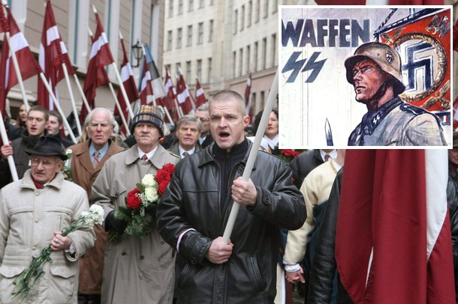или этническим, религиозным и языковым меньшинствам".  В проекте резолюции подчеркивается "озабоченность по поводу прославления в любой форме нацистского движения, неонацизма и бывших членов организации "Ваффен СС", в том числе путем сооружения памятников и мемориалов, и проведения публичных демонстраций в целях прославления нацистского прошлого, нацистского движения и неонацизма". Проект резолюции призывает государства **"принять конкретные меры, в том числе в законодательной̆ области и в сфере образования, с тем чтобы предотвратить отрицание преступлений против человечности и военных преступлений, совершенных во время Второй мировой войны".** Также говорится о необходимости бороться с проявлениями религиозной̆ нетерпимости, подстрекательства, "преследования или насилия в отношении отдельных лиц или общин по признаку этнического происхождения или религиозных убеждений". Документ "безоговорочно осуждает любое отрицание или попытку отрицания Холокоста".

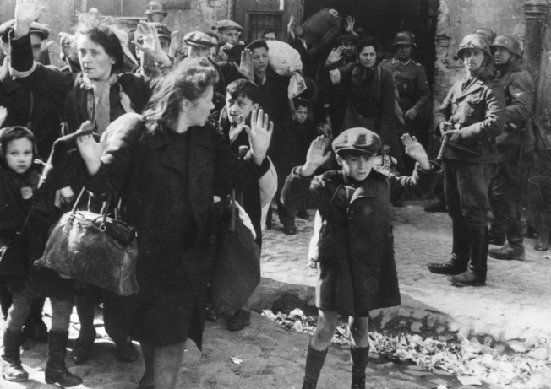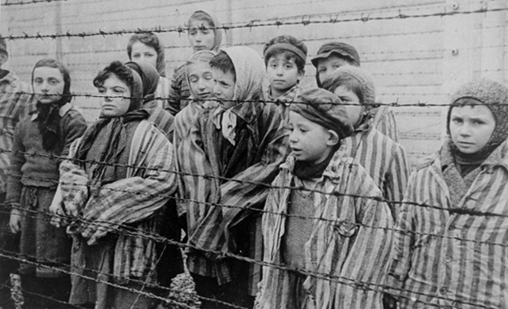

1. **Патриотическое воспитание, как основа   
   формирования мировоззрения российской молодежи**

***Что такое патриотизм?***

Слово «патриотизм» древнего происхождения. «Патриа» - древнегреческое слово, означающее родину, отечество. С давних времен под патриотизмом понималась любовь к своей родине. Что означает это понятие - родина, отечество? Если говорить о самых общих признаках, то под отечеством следует понимать, как это отмечал В. И. Ленин данную политическую, культурную и социальную среду, в которой формируется человек. Поскольку такая среда всегда связана с определенным географическим местом, где человек родился и вырос, оно является важной составной частью того, что охватывается понятием родины. На протяжении многовековой истории человечества все это: и природные условия, и политическая, и культурная, и социальная среда - менялось в жизни каждого народа. Чувство любви к родине, конечно, тоже менялось от века к веку и у разных народов находило свое особое проявление. Например, житель древнегреческого государства - полиса, небольшого города, которому подчинялось близ живущее население, связывал свою судьбу именно с этим городом, ибо еще не существовало Греции, как национального государства. Не было еще и наций, которые возникали значительно позднее. В ходе революционных переворотов и освободительных войн образовались обособленные национальные государства, с историей которых В. И. Ленин и. связал возникновение и развитие патриотизма, как глубокого чувства, присущего тем, кому были дороги интересы своих отечеств.

Ярче всего патриотизм прошлых эпох проявлялся во время революционных войн, в ходе которых народные массы вели борьбу против своих и иностранных поработителей. 20 сентября 1792 года только что созданная, плохо обученная и недостаточно вооруженная революционная армия французского народа разгромила великолепно оснащенную австро-прусскую армию, за которой стояли все монархические силы тогдашней Европы.

Сражение при Вальми

[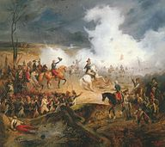](ms-appx://wikimediafoundation.wikipedia/wiki/%D0%A4%D0%B0%D0%B9%D0%BB:Varoux.jpg)В знаменитой битве при Вальми французы шли в бой со словами: «Да здравствует нация!» - и победили. Именно об этом духе патриотизма напоминал накануне войны с фашистской Германией Ромен Роллан: «Сыны Революции, вы, мои современники, способны ли вы еще без смущения и страха слышать эти гордые отзвуки вальмийской канонады?».

[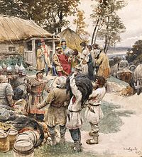](ms-appx://wikimediafoundation.wikipedia/wiki/%D0%A4%D0%B0%D0%B9%D0%BB:Knyaz_Igor_in_945_by_Lebedev.jpg)Всему миру известен замечательный патриотизм русского народа и других народов нашей страны, проявленный в борьбе против угрозы иноземного порабощения. В битвах с татаро-монголами, с крестоносцами, шведами Карла XII, с польскими аристократами и армией Наполеона в широчайших народных массах развивалось и крепло чувство любви к родине, вселявшее бесстрашие и мужество в защитников отечества. Имена князя Игоря и Александра Невского, Минина и Пожарского, старостихи Василисы, Дениса Давыдова и Надежды Дуровой, и других героев освободительных [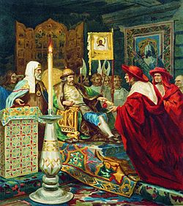](ms-appx://wikimediafoundation.wikipedia/wiki/%D0%A4%D0%B0%D0%B9%D0%BB:Alexander_Nevskiy_receiving_papal_legates_by_Siemiradzki_(litography).jpg)войн навеки остались в памяти народа как воплощение высокого и благородного патриотизма.

[Генрих Семирадский](ms-appx://wikimediafoundation.wikipedia/wiki/%D0%A1%D0%B5%D0%BC%D0%B8%D1%80%D0%B0%D0%B4%D1%81%D0%BA%D0%B8%D0%B9%2c_%D0%93%D0%B5%D0%BD%D1%80%D0%B8%D1%85_%D0%98%D0%BF%D0%BF%D0%BE%D0%BB%D0%B8%D1%82%D0%BE%D0%B2%D0%B8%D1%87). «Князь Александр Невский принимает [папских легатов](ms-appx://wikimediafoundation.wikipedia/wiki/%D0%9F%D0%B0%D0%BF%D1%81%D0%BA%D0%B8%D0%B9_%D0%BB%D0%B5%D0%B3%D0%B0%D1%82)». 1876

[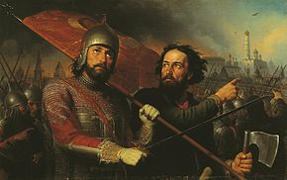](ms-appx://wikimediafoundation.wikipedia/wiki/%D0%A4%D0%B0%D0%B9%D0%BB:Minin_i_Pozharskiy.jpg)[М. И. Скотти](ms-appx://wikimediafoundation.wikipedia/wiki/%D0%A1%D0%BA%D0%BE%D1%82%D1%82%D0%B8%2c_%D0%9C%D0%B8%D1%85%D0%B0%D0%B8%D0%BB_%D0%98%D0%B2%D0%B0%D0%BD%D0%BE%D0%B2%D0%B8%D1%87). «Минин и Пожарский» (1850). 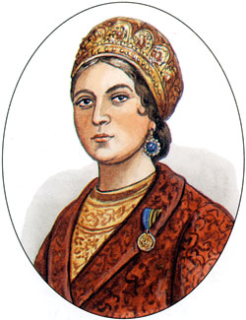

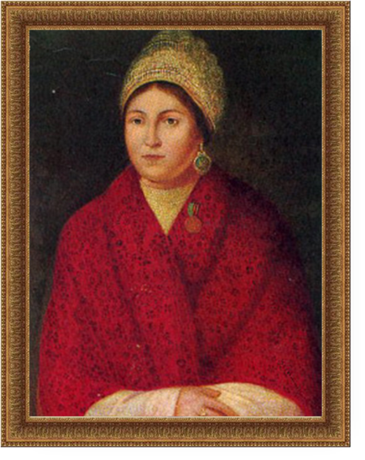

В чувстве патриотизма на первый план выступает отношение к своему народу, сознание глубокой связи с ним, соучастия в его делах. Глубоко не прав тот, кто считает, что патриотизм — это лишь любовь к месту, где человек родился и вырос, что патриотом может считаться каждый, кто любит свой родной город, поселок или деревню, где прошли дорогие для него годы.

На протяжении многих веков народные массы жили, защищали себя от поработителей, трудились в обществе, разделенном на враждебные, антагонистические классы. Поэтому важно рассмотреть вопрос о том, как проявлялось и развивалось чувство патриотизма в классово-антагонистическом обществе, имели ли место различия в его проявлении у эксплуататоров и эксплуатируемых.

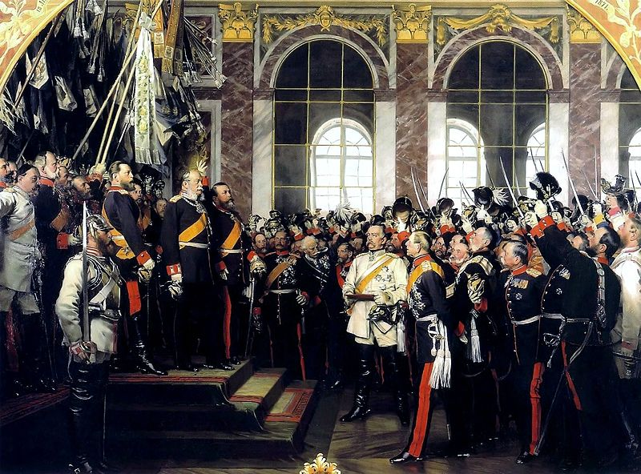Когда революционная буржуазия вела борьбу за утверждение своего господства, против феодальных порядков, ее лозунг «Да здравствует отечество, Родина, нация!» был подлинным выражением патриотических чувств. Ее вождям, идеологам казалось, что только она способна по-настоящему любить свою родину и проявлять это чувство в делах, необходимых для славы отечества. Однако очень скоро буржуазия изменила свое отношение к этим понятиям, оказалось, что между ее интересами и интересами большинства нации существует глубокая пропасть. Это особенно ярко обнаруживалось в те напряженные исторические моменты, когда буржуазия оказывалась перед выбором: интересы родины, народа или сохранение своих социальных привилегий. В марте 1871 года такой выбор пришлось делать французской буржуазии, и она пошла на предательство: вопреки воле трудового Парижа буржуазное правительство Тьера капитулировало перед прусскими войсками, чтобы задушить революционное выступление трудящихся Парижа. Только трудовой народ столицы поднялся на ее защиту от иноземных поработителей, находившихся в союзе с французской реакцией. То же самое повторилось во Франции накануне второй мировой войны. Французская буржуазия испытывала ужас перед возможностью победы трудящихся в той острой политической борьбе, что развернулась в стране в 30-е годы. Ее лозунгом в это время стали слова: «Лучше Гитлер, чем Народный фронт».

Так было не только во Франции. В любой капиталистической стране буржуазия, взывающая к патриотическим чувствам, когда ей нужна поддержка народа, «забывала» о патриотизме, как только ее социальные привилегии вступали в конфликт с интересами большинства нации. А так как этот конфликт стал хроническим недугом современного капиталистического общества, то и патриотизм становится все в большей степени обманом масс.

Еще В. Г. Белинский писал, что капиталисты — это «люди без патриотизма, без всякой возвышенности в чувствах». Вопреки национальным интересам буржуазия ряда европейских стран стремится выгодно продать свои предприятия американским монополиям. Во время валютных кризисов последних лет, несмотря на многочисленные обращения и запреты правительств, буржуазия Франции, Англии, России и других стран капитала переводила свою валюту в заграничные банки, нанося тем самым серьезный ущерб состоянию финансов своей страны. Немало зараженных буржуазными взглядами и привычками специалистов, пренебрегая интересами своих стран, за последние десятилетия отправилось работать в США. Явление так называемой «утечки мозгов» ярко свидетельствует об антипатриотизме буржуазного сознания. Все это говорит об антипатриотизме господствующих классов, о коренной противоположности их интересов интересам своих народов.

В связи с тем, что «патриотизм» эксплуататорских классов носит узкоклассовый характер, он нередко сводится к выпячиванию тех сторон национальной жизни, которые никак не мешают им вести паразитическое существование за счет народных масс. Известно, например, что в дореволюционной России некоторые крупные царские сановники или промышленники, банкиры, богачи любили демонстрировать подобный свой «патриотизм». Такого рода «патриота» ярко нарисовал замечательный русский писатель А. И. Куприн в рассказе «Корь» — в образе известного нефтяника, пароходовладельца и председателя биржевого комитета Завалишина. Везде и всюду подчеркивая свое презрение к «инородцам» и всему «инородному», он изображал себя «патриотом» на том основании, что пил водку, закусывал осетриной с хреном, любил красоваться в чесучовой поддевке поверх шелковой косоворотки и в высоких лакированных сапогах. Лицемерный «патриотизм» власть имущих всегда вызывал резкую критику со стороны действительных патриотов, для которых любовь к родине была неотделима от борьбы за счастье ее народа.

Высмеивая лжепатриотов, Н. А. Некрасов в стихотворении «Недавнее время» писал:

Светский тип их тогда был таков:

В Петербурге шампанское с квасом

Попивали из древних ковшей.

А в Москве восхваляли с экстазом

Допетровский порядок вещей...

М. Е. Салтыкову-Щедрину принадлежит высказывание: «Нельзя быть паразитом и патриотом ни в одно и то же время, ни по очереди, то есть сегодня патриотом, а завтра проходимцем». А его слова: «Я люблю Россию до боли сердечной и даже не могу помыслить себя где-нибудь, кроме России», - стали выражением подлинной любви к отечеству. Русские революционные демократы всегда подчеркивали социальный характер патриотизма. Они обращали внимание на то, что подлинный патриотизм означает не любовь к Родине, «какая она есть», а любовь к ней, «какая она должна быть», соответствуя передовым идеалам человечества. «Любить свою Родину, - писал В. Г. Белинский, - значит пламенно желать видеть в ней осуществление идеала человечества и по мере сил своих споспешествовать этому. В противном случае патриотизм будет китаизмом, который любит свое только за то, что оно свое, и ненавидит все чужое, за то только, что оно чужое». Подлинный патриотизм присущ лишь тем, кто защищает интересы трудящихся, кто стремится сделать свою Родину свободной и демократической страной. История дает нам многочисленные свидетельства глубочайшей любви к Родине, проявленной борцами за освобождение трудящихся от социального и национального гнета - коммунистами всех стран. «Я стал коммунистом, потому что я патриот», — говорил всемирно известный ученый Фредерик Жолио-Кюри, вступивший в Коммунистическую партию Франции в самые трудные для нее времена, когда она, обескровленная гестапо, вела неравную борьбу с фашистскими оккупантами. В первых рядах борцов за независимость и свободу своих народов всегда были коммунисты, патриотизм которых наиболее последовательно отражает чувство любви к Родине передовых слоев трудящихся.

Патриотизм носит конкретно-исторический характер: в зависимости от условий и обстановки в стране на первый план могут выдвигаться различные стороны, охватываемые понятием «патриотизм». Здесь наиболее важным является характер общественного строя в стране, ибо отношение к нему определяет различное содержание патриотизма.

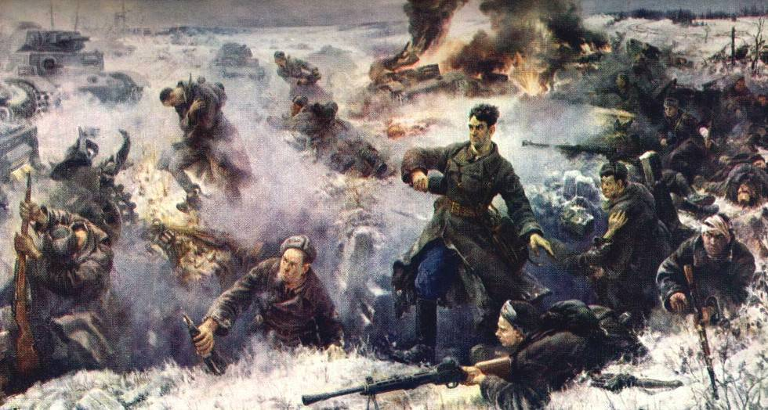В ноябре 1941 года гитлеровцы рвались к Москве. На одном из участков фронта на пути фашистских танков оказались солдаты из дивизии генерала Панфилова. Советских патриотов было 28. Их никто не выбирал, чтобы поставить на самый ответственный рубеж обороны; они совсем недавно оказались в одном взводе и были очень разными по возрасту, характеру, специальностям. Среди них были люди разных национальностей: русский и украинец, казах и киргиз, но все они были объединены священным чувством любви к Родине и ненависти к ее врагам. Но, несмотря на то, что силы были столь неравными, гитлеровцы не прошли. Знаменитые слова, сказанные командиром двадцати восьми - политруком Василием Клочковым: «Велика Россия, а отступать некуда - позади Москва» стали символом несгибаемого мужества, рожденного любовью к Родине. Мы вынуждены в условиях информационно-психологической войны защищать свою историю, как это делает писатель-патриот Валентин Осипов, вот что он пишет: «Так в канун 75-летия боя у Дубосекова вдруг у некоторых дилетантов от истории обозначились странные - без единого факта! - попытки опровергнуть реальную историю боя. В окопе-де у Дубосекова воевали не 28, а еще 86 бойцов - вся рота. И даже что Клочков не участвовал в бою, а погиб, не успев добраться до окопа. И будто выдумка его клич: «Велика Россия, а отступать некуда - позади Москва!» Все это изложено вопреки свидетельствам уцелевших героев, местных жителей и исследований историков. Я эти факты изложил в своей книге «Пять месяцев дороги к Дубосеково».

Слова поэта очень хорошо выразили самые глубокие мотивы их подвигов:

Мой друг, ведь наша жизнь - она лишь искра

Всей жизни Родины, страны побед.

Пусть мы погаснем - от бесстрашной смерти

В Отчизне нашей ярче вспыхнет свет.

Муса Джалиль

***Связь патриотизма с интернационализмом***

Совместима ли любовь к своему народу, к своей Родине с уважением и любовью к другим народам? Чтобы ответить на этот вопрос, необходимо иметь в виду те общественные условия, в которых формируется патриотизм Лицемерный патриотизм правящей элиты никогда не уживался с добрыми чувствами к другим народам. И это вполне понятно. Коль скоро за таким патриотизмом прячутся классовые привилегии, то для народа он предстает маскировкой социального гнета и нищеты, он теснейшим образом переплетается с неприязнью к другим народам, с национализмом и шовинизмом. В дореволюционной России «патриот» из правящей верхушки или из тех, кто ее поддерживал, как правило проповедовал ненависть к «инородцам», как презрительно называли тогда представителей нерусских национальностей эти «патриоты». Вместе с тем в дореволюционной России передовые ее люди хорошо понимали, что подлинный патриотизм не имеет ничего общего с пренебрежением к другим народам. Н. А. Добролюбов, например, подчеркивал, что «настоящий патриотизм как частное проявление любви к человечеству науживается с неприязнью к отдельным народностям…»

Прогрессивные мыслители и художники всех наций никогда не противопоставляли патриотизм общечеловеческим идеалам братства народов. «Неужели любовь к родине и любовь к человечеству не могут гореть водном и том же сердце? - задумывался французский писатель А. Франс. - Нет, они могут и должны гореть в нем. Более того, без подлинной любви к человечеству нет подлинной любви к родине, ибо родина является частью человечества и ее нельзя отторгнуть от него без крови, страданий и смерти».

Единство национальных и общечеловеческих интересов - это общедемократическое требование.

Наша Россия - братский союз русского народа со всеми народами большими и малыми, населяющими нашу Великую Родину.

Народ един общими целями и задачами, стремлениями надеждами.

А это значит, что подлинный патриот одновременно является и интернационалистом во взаимоотношениях с другими национальностями и народностями нашей страны. В истории современной России еще только возвращается понятие Российский народ, которое едва не было уничтожено псевдодемократами Ельцина.

Органическое сочетание патриотизма и интернационализма проявляется прежде всего в выдвижении на первый план при решении любых вопросов, в которых необходимо соотнести свои национальные интересы с интересами всего народа, общих жизненных интересов народа, в стремлении активно содействовать их осуществлению.

Патриот, проявляя любовь к единому русскому народу, не может допустить противопоставления одной нации, национальности, народности другой, под каким бы флагом это ни делалось.

Связь патриотизма и интернационализма – это не только вопрос об отношениях внутри общества, но и проблема отношений между народами нашей страны и живущими за ее пределами.

**Нам сегодня нужна не толерантность европейских демократий с помощью, которой они пытаются ликвидировать национальное самосознание и мораль, разрушить все классические мировые религии и превратить народы России в послушный сброд, нам нужен интернационализм без всякой революционной шелухи, как единственное условие существования современной России**.

***Интернационалист – непримиримый враг расизма, шовинизма, национализма и космополитизма***

Подлинный интернационалист всегда является последовательным борцом против любых проявлений расизма, шовинизма, национализма и космополитизма, на деле оказывающихся формами проявления буржуазной идеологии в области национальных отношений. Суть расизма в установке, что якобы уделом чужих рас является низкий уровень интеллектуального и культурного развития или наличие каких-либо отрицательных моральных свойств, в то время как уровень умственного развития, культуры и положительные морально-психологические качества от природы присуще своей расе. В то же время расисты всегда пытаются свести расовую борьбу и конфликты, которые неразрывно связаны с современным обществом, к проявлению неустранимых биологических инстинктов. **Современная наука полностью и неопровержимо доказывает несостоятельность этих мифов. Культурная отсталость одних народов по отношению к другим, равно как и острая расовая борьба, которая развертывается, например, в современной Европе в связи с огромным количество мигрантов прибывающих в ЕС из Африки , Ближнего и Среднего Востока , ситуационный кризис между белыми и черными в США, являются следствиями не биологической природы человека, а результатом социальных условий, при которых, в свою очередь, и культурная отсталость, и расовая вражда используются правящими элитами в своих узкокорыстных целях.**

Национализм сродни расизму. Нередко они неразрывно связаны, как это было, например, в идеологии германского фашизма, а сейчас особенно явственно обнаруживается в профашистских рассуждениях неонацистов, американских мракобесов из ку-клукс-клана, «Общества Джона Бэрча» и прочих реакционных организаций в США и других странах капиталистического мира. Национализм проявляется в игнорировании классовых противоречий внутри своей нации и противопоставлении ее интересов интересам других наций, в стремлении все социально-политические, а подчас и нравственные вопросы рассматривать с точки 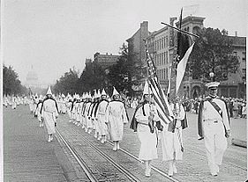зрения национальных различий между людьми, в искусственном преувеличении роли этих различий. Национализм может проявиться в безудержном восхвалении «своего» национального и умалении подлинных заслуг других наций в развитии экономики и культуры, науки и искусства. Главное же в нем - борьба против интернационального единства народов с позиций национальной заскорузлости, ограниченности. **Оборотной стороной национализма является шовинизм - ненависть господствующей нации к угнетенным.** Патриот-интернационалист активно борется против всяческих проявлений национализма и шовинизма, мешающих процессу укрепления новой исторической общности - советского народа, против любой идеологии, направленной на отрыв какой-либо национальности или народности от общих интересов и задач советского народа.

**Современной формой идеологии правящей элиты США и Европы в области национальных отношений является также трансформирующийся космополитизм, именуемый сегодня толерантностью. Внешне он может показаться противоположностью национализму. Ведь космополитизм означает полное пренебрежение к национальным особенностям того или иного народа, стремление разрушить какие бы то ни было национальные черты культуры, покончить с национальным своеобразием в государственной жизни и т. п. Однако на деле за этими на первый взгляд противоположными национализму требованиями скрывается замаскированный национализм наиболее сильной нации, правящая верхушка которой, требуя у других отказа от всего национального, стремится под этим флагом навязать свои нравы и порядки другим народам, а главное, захватить наиболее важные позиции в других странах опираясь на новые взращенные толерантные элиты предателей собственной страны и ее народа.**

Яркий пример подтверждения этих слов действия США в Афганистане, Ираке, Иране, России, Египте, Алжире и Тунисе, Сирии, Йемене.

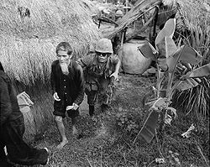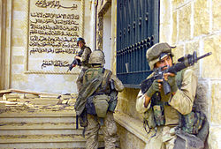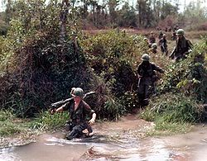 **США никогда не считались ни с кем, и ни с чем ради собственных интересов, что порождало, порождает и будет порождать в современном мире гражданские войны, государственные перевороты, общественный и экономический хаос, только в этих условиях правящая элита США сможет реализовать свое стремление к мировому господству.**

1. **Заключение**

Задача, поставленная президентом России В. Путиным перед системой образования по преодолению национализма и привития патриотических интернациональных взглядов подрастающему поколению крайне сложна, но, если ее не удастся решить в ближайшие годы Россия будет обречена на разрушение в результате столкновения русских и исламских националистов, которые обрекут Россию на новую гражданскую войну. Решение этой задачи многогранно и многопланово, самостоятельно ее система образования решить не в состоянии.

**Государство, церковь и все общественные структуры должны сломать идеологию национализма, как русского, так и исламского, которые постепенно трансформируются в обыкновенный фашизм.**

**Мы должны вспомнить уроки прошлого и неустанно, и ежечасно, ежеминутно делать все возможное, опираясь на самые современные технологии трансформации сознания масс остановить негативные процессы охватившие нашу Родину.**

**,, *Ни одна страна, ни один народ не должны жить прошлым и купаться в своем героизме бесконечно. Это вредно и опасно для будущего нации. Но идти вперед можно только в значительной степени опираясь на фундамент того, что сделано предыдущими поколениями. И воспитывать молодых людей нужно на основе всего самого лучшего, что было сделано за предыдущие десятилетия, столетия нашими предшественниками.” Президент России В.ПУТИН***

1. **Список литературы**
2. История Великой Отечественной войны Советского Союза т. 5 стр. 349. МО СССР 1963 г.
3. Комсомольская Правда. Ю. Семенов: «Охотник за оборотнями». Февраль 1972 г.
4. Г.И. Коротков «Немецкая пятая колонна во II Мировой войне» США Э.П.И. № 5 1975 г.
5. Л. Де Ионг «Немецкая пятая колонна во II Мировой войне» с. 74.
6. «Нью Йорк Таймс» 9 сентября 1938 г.
7. История фашизма в Западной Европе.
8. Э. Генри «Гитлер над Европой» Москва 1934 СМ6-134.
9. Э. Генри «Гитлер против СССР» с. 127-184 Москва 1937 г.
10. Л. Де Ионг «Немецкая пятая колонна во II Мировой войне» с 408 М. Иностр. 1958 г.
11. Л. Де Ионг «Немецкая пятая колонна во II Мировой войне» с 409
12. Л. Де Ионг «Немецкая пятая колонна во II Мировой войне» с 409
13. Л. Де Ионг «Немецкая пятая колонна во II Мировой войне» с 409, 413
14. Л. Де Ионг «Немецкая пятая колонна во II Мировой войне» с 413
15. Э. Генри «Гитлер над Европой» с. 110-111.
16. А. Розенберг. Бывший царский подданный, студент Рижского политехникума. Учитель черчения в Ревеле, журналист в Мюнхене, участник путча 9 сентября 1923 г. редактор «Фельдкешер Беобахер».
17. Л. Де Ионг «Немецкая пятая колонна во II Мировой войне» с 415
18. Л. Безыменский «Разгаданные загадки III рейха» АПН М.1980 г. с. 42, 43.
19. Л. Де Ионг «Немецкая пятая колонна во II Мировой войне» с 416
20. Анатомия войны с 493 док. 279.
21. В. Фаупель в январе 1943 г. был освобожден от обязанностей посла в Мадриде и на его место был назначен Мольтке.
22. Операция «Огненная земля» Газета «Вечерний Ростов».
23. С. Милин «Ускользающие миллионы» «Вокруг света.
24. Газета «Правда» 17 августа 1974г.
25. «За рубежом» № 49 1975 г. с. 13.
26. «За рубежом» № 30 1975 г. с. 17.
27. История Великой Отечественной войны Советского Союза 41-40 МО СССР 1963 г. с. 341-342.
28. 40 км от Киля
29. Анатомия войны с. 493 док. 279
30. История Великой Отечественной войны Советского Союза 41-45 т. 5 с. 341
31. Г.К. Жуков «Воспоминания и размышления» Из АПН М. 1968 с. 677
32. Н.К. Попель «Впереди Берлин» Изд. ДОСААФ М. 1970 г. с. 363-64
33. Рейдар Согниаес – международный эксперт, производивший экспертизу челюстей Гитлера.
34. «За рубежом» № 30 1975 г. с. 18.
35. История Великой Отечественной войны Советского Союза 1941-45 т. 5 с. 346
36. «За рубежом» № 30 1975 г. с. 18.
37. Морской атлас т. III
38. Газета «Комсомольская правда» февраль 1972 г.
39. Газета «Неделя» февраль 1977 г.
40. Газета «Вечерний Ростов» 1972 г.
41. «Dauby Worker» Лондон 21 апреля 1943.
42. Внешняя политика СССР т. 1 стр. 401
43. Внешняя политика СССР т. 1 стр. 401
44. «The memories of Cordell Hull» т. II Нью-Йорк 1948 г. с. 1361-1362
45. «За рубежом» № 9 1976 г. с. 17.
46. Г.Н. Александров «Нюрнбергский процесс» США экономический политический идеолог № 12 1975 г. с. 39
47. Статистическая информационно представленная в ООН правительство ФРГ. Док. А/8038 приложение 1 стр. 11-16
48. История II Мировой войны т. 1 с. 70 МО СССР 1973 г.
49. Досрочные выборы в рейхстаг 14 сентября 1930 г. с. 199
50. История фашизма в Западной Европе с. 199 Наука 1978 г.
51. Красная газета 20 августа
52. Федерация национального и европейского действия.
53. История фашизма в Западной Европе с. 286
54. Н.А. Добролюбов, Собр. соч., т. 3. М. – Л., 1962, стр. 265
55. Анатоль Франс, Собр. соч., т. 8. М., Гослитиздат., 1960, стр. 744
56. В.И. Ленин, Полн. собр. соч., т. 49, стр. 324.
57. «О подготовке к 50-летию образования Союза Советских Социалистических Республик». Постановление ЦК КПСС от 21 февраля 1972 года. М„ Политиздат, 1972, стр. 6.
58. В сентябре 1967 года в Париже собралось совещание ученых экспертов, созванное по инициативе ООН. Это авторитетное совещание прогрессивных ученых разных стран подтвердило, что расистские доктрины лишены всякого научного основания. «Современная биологическая наука, - было записано в выводах совещания, - не позволяет связывать культурные достижения народов с различными в наследственных свойствах... Народы современного мира, несомненно, обладают равными биологическими возможностями для достижения любого уровня цивилизации.

Расизм грубо фальсифицирует данные биологии человека («Курьер ЮНЕСКО», 1968, май, стр. 30).

1. См.: В.И. Ленин, Полн. собр. соч., т. 17, стр. 190
2. См.: В.И. Ленин, Полн. собр. соч., т. 37, стр. 190
3. Ромен Роллан, Собр. соч., т. 1. М., 1954, стр. 61.НЕОНАЦИЗМ — ОПАСНЫЙ ВЫЗОВ ПРАВАМ ЧЕЛОВЕКА, ДЕМОКРАТИИ И ВЕРХОВЕНСТВУ ПРАВА

Доклад МИД России

Москва Апрель 2015

62.[Андреас Умланд, Антон Шеховцов: Украинские правые радикалы, евроинтеграция и неофашистская угроза — ПОЛИТ.РУ](https://wikipedia.firstpartyapps.oaspapps.com/wikipedia/wikipedia_dev.html?et=%2BADwAZAA%2BAHAAegB0AG8AbgB0AE8AcgBnAFEAMgB2AGwATgB5AEkAZwBsAGUANABRAEgAQwA5AFIAMQB2AE4ASwBhAE4ATABIAE8AaQBTAGUASQBSAG8AQgBzAGsAPQA8AC8AZAA%2BADwALwByAD4A&_host_Info=Word|Win32|16.01|ru-RU)

63.[В Санкт-Петербурге прошел «Международный русский консервативный форум» / Март / 2015 / Проявления расизма и радикального национализма / Новости / Расизм и ксенофобия / СОВА](https://wikipedia.firstpartyapps.oaspapps.com/wikipedia/wikipedia_dev.html?et=%2BADwAZAA%2BAHAAegB0AG8AbgB0AE8AcgBnAFEAMgB2AGwATgB5AEkAZwBsAGUANABRAEgAQwA5AFIAMQB2AE4ASwBhAE4ATABIAE8AaQBTAGUASQBSAG8AQgBzAGsAPQA8AC8AZAA%2BADwALwByAD4A&_host_Info=Word|Win32|16.01|ru-RU)

64. [Станислав Белковский про нацистский съезд в Петербурге // Канал пользователя spbloger, 22 марта 2015](https://wikipedia.firstpartyapps.oaspapps.com/wikipedia/wikipedia_dev.html?et=%2BADwAZAA%2BAHAAegB0AG8AbgB0AE8AcgBnAFEAMgB2AGwATgB5AEkAZwBsAGUANABRAEgAQwA5AFIAMQB2AE4ASwBhAE4ATABIAE8AaQBTAGUASQBSAG8AQgBzAGsAPQA8AC8AZAA%2BADwALwByAD4A&_host_Info=Word|Win32|16.01|ru-RU)

65.[Националисты стягиваются ближе к Кремлю // «Газета.Ру», 19 марта 2015](https://wikipedia.firstpartyapps.oaspapps.com/wikipedia/wikipedia_dev.html?et=%2BADwAZAA%2BAHAAegB0AG8AbgB0AE8AcgBnAFEAMgB2AGwATgB5AEkAZwBsAGUANABRAEgAQwA5AFIAMQB2AE4ASwBhAE4ATABIAE8AaQBTAGUASQBSAG8AQgBzAGsAPQA8AC8AZAA%2BADwALwByAD4A&_host_Info=Word|Win32|16.01|ru-RU)

**Краткие биографические справки на основных нацистских преступников и исторических лиц упомянутых в данной статье**

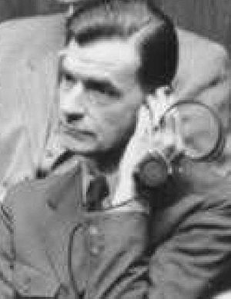

**Эрнст Вильгельм Боле** (нем. *Ernst Wilhelm Bohle*; 28 июля 1903 года, Брадфорд, Великобритания — 9 ноября 1960 года, Дюссельдорф) — партийный и государственный деятель Третьего рейха, гаулейтер, руководитель Зарубежной организации НСДАП, статс-секретарь Имперского министерства иностранных дел Германии, обергруппенфюрер СС (21 июня 1943 года).

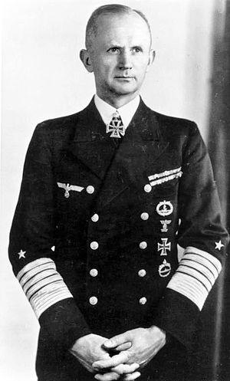 **Карл**  **Дёниц** ; 16 сентября 1891 года, Берлин, Германская империя — 24 декабря 1980 года, Аумюле, ФРГ) — немецкий военный и государственный деятель, гросс-адмирал (1943 год). Командующий подводным флотом (1939—1943), главнокомандующий военно-морским флотом нацистской Германии (1943—1945), глава государства и главнокомандующий вооружёнными силами нацистской Германии с 30 апреля по 23 мая 1945 года.

1. [**↑**](https://wikipedia.firstpartyapps.oaspapps.com/wikipedia/wikipedia_dev.html?et=%2BADwAZAA%2BAGQAdQBpAEYAeQBhAFYAeAA4AHcAVgA2AHEAUABMADQAYwBhAFIAdgArAEwARQBDAFYARABzAFUAbABTAFUANABRAHQAUgBDAHUAKwBmAEIAZABmAGcAPQA8AC8AZAA%2BADwALwByAD4A#cite_ref-1) Howard D. Grier (2007): *Hitler, Dönitz, and the Baltic Sea. The Third Reich's last hope.* Naval Institute Press, ISBN 1-59114.

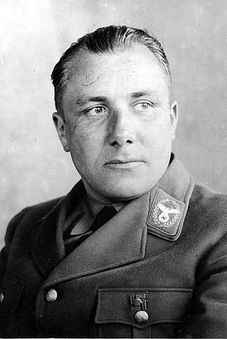 **Мартин Борман** (нем. *Martin Bormann*, 17 июня 1900, Вегелебен около города Хальберштадт, Ганновер, Германская империя — 2 мая 1945, Берлин, Третий рейх) — государственный и политический деятель Германии, начальник Штаба заместителя фюрера (с 3 июля 1933 года), начальник Партийной канцелярии НСДАП (с мая 1941 года), «Личный секретарь фюрера» (с 12 апреля 1942 года). Рейхсляйтер (2 июня 1933 года), рейхсминистр без портфеля, обергруппенфюрер СА, почётный обергруппенфюрер СС, последний лидер НСДАП (30 апреля — 2 мая 1945). Ближайший соратник Гитлера, к концу войны приобрел значительное влияние в руководстве Третьего рейха

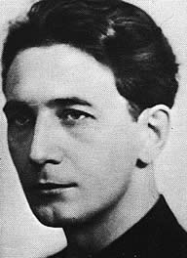

**Хория Сима** (рум. *Horia Sima*; 3 июля 1907(19070703), деревня Мандра близ Фэгэраша — 25 мая 1993, Мадрид) — румынский политический деятель фашистского толка, второй и последний лидер Железной гвардии, сменивший Корнелиу Кодряну после его гибели в 1938 году.

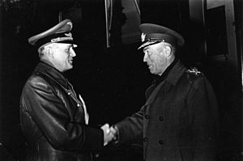

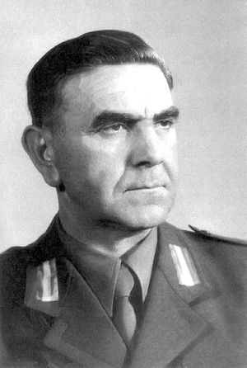**Ион Виктор Антоненку** (рум. *Ion Victor Antonescu*; 15 июня 1882— 1 июня 1946) — румынский государственный и военный деятель. Маршал, премьер-министр и кондукэтор (аналог фюрера или дуче, рум. *conducătorul, conducător*) Румынии в 1940—1944г.  **Анте Павелич** (хорв. *Ante Pavelić*; 14 июля 1889, Брадина, Босния, Австро-Венгрия — 28 декабря 1959, Мадрид, Испания) — хорватский политический и государственный деятель радикального националистического направления, основатель и лидер фашистской организации Усташей (1929—1945). В 1941—1945 годах диктатор *(«Поглавник»)* Независимого государства Хорватия, основанного в апреле 1941 года при военной и политической поддержке стран «оси».

В 1915—1929 годах секретарь Хорватской партии права. По образованию и профессии адвокат.

В период правления Павелича на территории НГХ проводилась политика геноцида и дискриминации по отношению к сербам, евреям и цыганам, также практиковался террор в отношении противников режима Усташей. Режим возглавляемый Павеличем оставался верным союзником Третьего рейха вплоть до окончания Второй мировой войны, выслав свои формирования в том числе и для войны против СССР.

Во время краха НГХ в мае 1945 года Павелич бежал из страны, чтобы избежать репатриации. Скрывался в Австрии, Италии, Аргентине, Испании. В том же году заочно приговорён югославским народным судом к смертной казни.

В эмиграции Павелич продолжил политическую деятельность, в том числе основал партию «[Хорватское освободительное движение](https://hr.wikipedia.org/wiki/Hrvatski_oslobodila%C4%8Dki_pokret)». Умер 28 декабря 1959 года в Мадриде

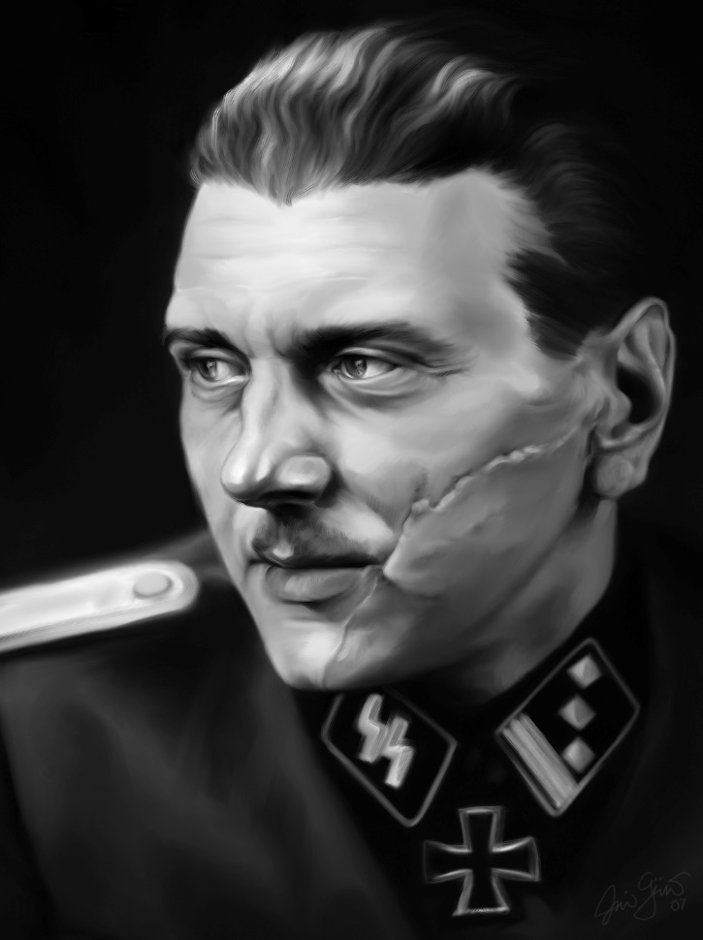**Отто Скорцени** (нем. *Otto Skorzeny*, 12 июня 1908, Вена, Австро-Венгрия — 6 июля 1975, Мадрид, Испания) — немецкий диверсант австрийского происхождения, оберштурмбанфюрер СС, получивший широкую известность в годы Второй мировой войны своими успешными спецоперациями. Самая известная операция Скорцени — освобождение из заключения, свергнутого Бенито Муссолини.

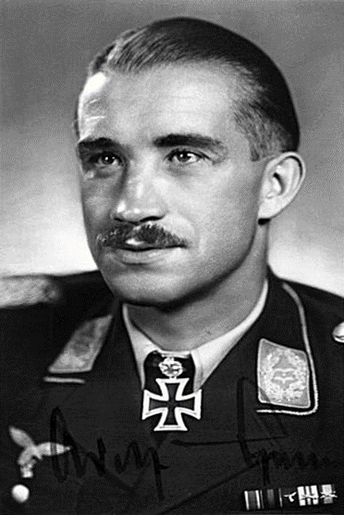

**Адольф Йозеф Фердинанд Галлант** (нем. *Adolf Josef Ferdinand Galland*; 19 марта 1912, Вестерхольт, Вестфалия — 9 февраля 1996, Ремаген, Рейнланд-Пфальц) — немецкий пилот истребительных частей Люфтваффе Второй мировой войны, лётчик-ас, один из организаторов и руководителей люфтваффе, генерал-лейтенант авиации. Во время службы совершил 705 боевых вылетов, принимал участие в воздушных боях на Западном фронте Второй мировой войны и операциях по защите Рейха. Четырежды был сбит. Сбил 104 самолёта противника, в том числе им были уничтожены четыре 4-моторных бомбардировщика, семь воздушных побед Адольф одержал на реактивном истребителе «Messerschmitt

**Фриц Рейнгардт** ([3 апреля](ms-appx://wikimediafoundation.wikipedia/wiki/3_%D0%B0%D0%BF%D1%80%D0%B5%D0%BB%D1%8F) [1895 года](ms-appx://wikimediafoundation.wikipedia/wiki/1895_%D0%B3%D0%BE%D0%B4), [Ильменау](ms-appx://wikimediafoundation.wikipedia/wiki/%D0%98%D0%BB%D1%8C%D0%BC%D0%B5%D0%BD%D0%B0%D1%83) — [17 июня](ms-appx://wikimediafoundation.wikipedia/wiki/17_%D0%B8%D1%8E%D0%BD%D1%8F) [1969 года](ms-appx://wikimediafoundation.wikipedia/wiki/1969_%D0%B3%D0%BE%D0%B4), [Регенсбург](ms-appx://wikimediafoundation.wikipedia/wiki/%D0%A0%D0%B5%D0%B3%D0%B5%D0%BD%D1%81%D0%B1%D1%83%D1%80%D0%B3)) — государственный деятель Германии, в 1933–1945 году — [статс-секретарь](ms-appx://wikimediafoundation.wikipedia/wiki/%D0%A1%D1%82%D0%B0%D1%82%D1%81-%D1%81%D0%B5%D0%BA%D1%80%D0%B5%D1%82%D0%B0%D1%80%D1%8C) [министерства финансов](https://de.wikipedia.org/wiki/Reichsministerium_der_Finanzen), экономист, публицист, организатор учебных заведений. [Гауляйтер](ms-appx://wikimediafoundation.wikipedia/wiki/%D0%93%D0%B0%D1%83%D0%BB%D1%8F%D0%B9%D1%82%D0%B5%D1%80) [Верхней Баварии](ms-appx://wikimediafoundation.wikipedia/wiki/%D0%92%D0%B5%D1%80%D1%85%D0%BD%D1%8F%D1%8F_%D0%91%D0%B0%D0%B2%D0%B0%D1%80%D0%B8%D1%8F) (1928), обергруппенфюрер СА (1937)[[1]](ms-appx://wikimediafoundation.wikipedia/default.html#cite_note-Wei.C3.9F-1)[[2]](ms-appx://wikimediafoundation.wikipedia/default.html#cite_note-Stackelberg-2).

[1945 году](ms-appx://wikimediafoundation.wikipedia/wiki/1945_%D0%B3%D0%BE%D0%B4) Фриц Рейнг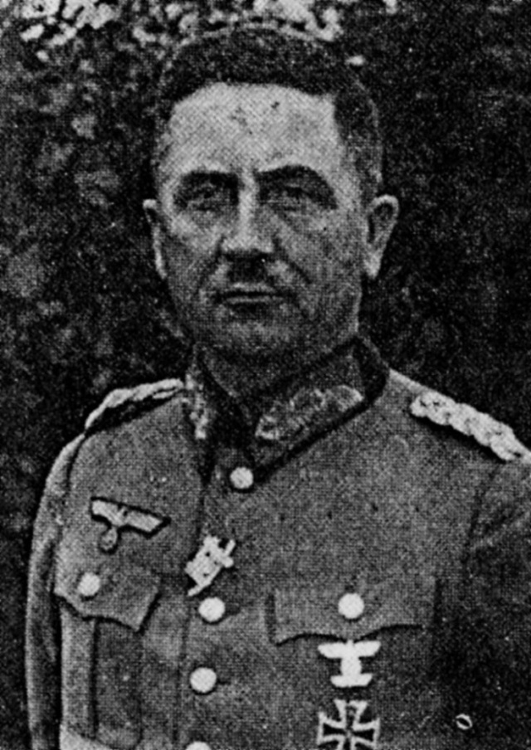ардт был арестован войсками союзников и помещён в тюрьму. [17 июня](ms-appx://wikimediafoundation.wikipedia/wiki/17_%D0%B8%D1%8E%D0%BD%D1%8F) [1949 года](ms-appx://wikimediafoundation.wikipedia/wiki/1949_%D0%B3%D0%BE%D0%B4) признан виновным и приговорён к 4 годам принудительного труда. По апелляции в конце [1949 года](ms-appx://wikimediafoundation.wikipedia/wiki/1949_%D0%B3%D0%BE%D0%B4) исполнение приговора было отложено, затем наказание сокращено до 3 лет. В конце [1950 года](ms-appx://wikimediafoundation.wikipedia/wiki/1950_%D0%B3%D0%BE%D0%B4) приговор признан окончательным и не подлежащим обжалованию, однако с поглощением срока, реально отбытого в заключении, Рейнгардт был немедленно освобождён.**Бронислав Вильгельм Перацкий** ([польск.](https://wikipedia.firstpartyapps.oaspapps.com/wikipedia/wikipedia_dev.html?et=%2BADwAZAA%2BAHAAegB0AG8AbgB0AE8AcgBnAFEAMgB2AGwATgB5AEkAZwBsAGUANABRAEgAQwA5AFIAMQB2AE4ASwBhAE4ATABIAE8AaQBTAGUASQBSAG8AQgBzAGsAPQA8AC8AZAA%2BADwALwByAD4A&_host_Info=Word|Win32|16.01|ru-RU) *Bronisław Wilhelm Pieracki*; [28 мая](https://wikipedia.firstpartyapps.oaspapps.com/wikipedia/wikipedia_dev.html?et=%2BADwAZAA%2BAHAAegB0AG8AbgB0AE8AcgBnAFEAMgB2AGwATgB5AEkAZwBsAGUANABRAEgAQwA5AFIAMQB2AE4ASwBhAE4ATABIAE8AaQBTAGUASQBSAG8AQgBzAGsAPQA8AC8AZAA%2BADwALwByAD4A&_host_Info=Word|Win32|16.01|ru-RU) [1895](https://wikipedia.firstpartyapps.oaspapps.com/wikipedia/wikipedia_dev.html?et=%2BADwAZAA%2BAHAAegB0AG8AbgB0AE8AcgBnAFEAMgB2AGwATgB5AEkAZwBsAGUANABRAEgAQwA5AFIAMQB2AE4ASwBhAE4ATABIAE8AaQBTAGUASQBSAG8AQgBzAGsAPQA8AC8AZAA%2BADwALwByAD4A&_host_Info=Word|Win32|16.01|ru-RU), [Горлице](https://wikipedia.firstpartyapps.oaspapps.com/wikipedia/wikipedia_dev.html?et=%2BADwAZAA%2BAHAAegB0AG8AbgB0AE8AcgBnAFEAMgB2AGwATgB5AEkAZwBsAGUANABRAEgAQwA5AFIAMQB2AE4ASwBhAE4ATABIAE8AaQBTAGUASQBSAG8AQgBzAGsAPQA8AC8AZAA%2BADwALwByAD4A&_host_Info=Word|Win32|16.01|ru-RU), [Австро-Венгрия](https://wikipedia.firstpartyapps.oaspapps.com/wikipedia/wikipedia_dev.html?et=%2BADwAZAA%2BAHAAegB0AG8AbgB0AE8AcgBnAFEAMgB2AGwATgB5AEkAZwBsAGUANABRAEgAQwA5AFIAMQB2AE4ASwBhAE4ATABIAE8AaQBTAGUASQBSAG8AQgBzAGsAPQA8AC8AZAA%2BADwALwByAD4A&_host_Info=Word|Win32|16.01|ru-RU) — [15 июня](https://wikipedia.firstpartyapps.oaspapps.com/wikipedia/wikipedia_dev.html?et=%2BADwAZAA%2BAHAAegB0AG8AbgB0AE8AcgBnAFEAMgB2AGwATgB5AEkAZwBsAGUANABRAEgAQwA5AFIAMQB2AE4ASwBhAE4ATABIAE8AaQBTAGUASQBSAG8AQgBzAGsAPQA8AC8AZAA%2BADwALwByAD4A&_host_Info=Word|Win32|16.01|ru-RU) [1934](https://wikipedia.firstpartyapps.oaspapps.com/wikipedia/wikipedia_dev.html?et=%2BADwAZAA%2BAHAAegB0AG8AbgB0AE8AcgBnAFEAMgB2AGwATgB5AEkAZwBsAGUANABRAEgAQwA5AFIAMQB2AE4ASwBhAE4ATABIAE8AaQBTAGUASQBSAG8AQgBzAGsAPQA8AC8AZAA%2BADwALwByAD4A&_host_Info=Word|Win32|16.01|ru-RU), [Варшава](https://wikipedia.firstpartyapps.oaspapps.com/wikipedia/wikipedia_dev.html?et=%2BADwAZAA%2BAHAAegB0AG8AbgB0AE8AcgBnAFEAMgB2AGwATgB5AEkAZwBsAGUANABRAEgAQwA5AFIAMQB2AE4ASwBhAE4ATABIAE8AaQBTAGUASQBSAG8AQgBzAGsAPQA8AC8AZAA%2BADwALwByAD4A&_host_Info=Word|Win32|16.01|ru-RU), [Польша](https://wikipedia.firstpartyapps.oaspapps.com/wikipedia/wikipedia_dev.html?et=%2BADwAZAA%2BAHAAegB0AG8AbgB0AE8AcgBnAFEAMgB2AGwATgB5AEkAZwBsAGUANABRAEgAQwA5AFIAMQB2AE4ASwBhAE4ATABIAE8AaQBTAGUASQBSAG8AQgBzAGsAPQA8AC8AZAA%2BADwALwByAD4A&_host_Info=Word|Win32|16.01|ru-RU)) — польский политический деятель, легионер, полковник Войска Польского.

С 1929 года Перацкий занимал различные посты в польском правительстве. С декабря [1930 года](https://ru.wikipedia.org/wiki/1930_%D0%B3%D0%BE%D0%B4) по июнь [1931](https://ru.wikipedia.org/wiki/1931_%D0%B3%D0%BE%D0%B4) — министр без портфеля в ранге вице-премьера. В [1931](https://ru.wikipedia.org/wiki/1931_%D0%B3%D0%BE%D0%B4)—[1934 годах](https://ru.wikipedia.org/wiki/1934_%D0%B3%D0%BE%D0%B4) — министр внутренних дел. На посту министра внутренних дел вёл активную борьбу с подрывными силами государства, в первую очередь — с коммунистами. Выступал за сотрудничество с умеренными украинскими группами и, прежде всего, с наиболее многочисленной — УНДО (Украинское Национально-Демократическое Объединение), но был против [радикальных](https://ru.wikipedia.org/wiki/%D0%A0%D0%B0%D0%B4%D0%B8%D0%BA%D0%B0%D0%BB%D0%B8%D0%B7%D0%BC) [националистических](https://ru.wikipedia.org/wiki/%D0%9D%D0%B0%D1%86%D0%B8%D0%BE%D0%BD%D0%B0%D0%BB%D0%B8%D0%B7%D0%BC) организаций. Проводил решительную охранительную политику, резко осуждал терроризм.

Руководил кампанией «[пацификации](https://ru.wikipedia.org/wiki/%D0%9F%D0%B0%D1%86%D0%B8%D1%84%D0%B8%D0%BA%D0%B0%D1%86%D0%B8%D1%8F)» украинского населения Польши (в частности, во Львове в [1930 году](https://ru.wikipedia.org/wiki/1930_%D0%B3%D0%BE%D0%B4)), в ходе которой смог осуществить операции по аресту большинства наиболее активных членов [ОУН](https://ru.wikipedia.org/wiki/%D0%9E%D0%A3%D0%9D)-[УВО](https://ru.wikipedia.org/wiki/%D0%A3%D0%92%D0%9E). Согласно данным польского МВД, акции были проведены в 450 сёлах 16-ти [повятов](https://ru.wikipedia.org/wiki/%D0%9F%D0%BE%D0%B2%D1%8F%D1%82) Галиции. В Тернопольском воеводстве в 53 сёлах акция проводилась повторно. За лето-осень [1930 года](https://ru.wikipedia.org/wiki/1930_%D0%B3%D0%BE%D0%B4) по подозрению и за участие в акциях ОУН-УВО было арестовано 1739 человек. В ответ на эти действия Б. Перацкого Краевой проводник [ОУН](https://ru.wikipedia.org/wiki/%D0%9E%D0%A3%D0%9D) [Степан Бандера](https://ru.wikipedia.org/wiki/%D0%91%D0%B0%D0%BD%D0%B4%D0%B5%D1%80%D0%B0,_%D0%A1%D1%82%D0%B5%D0%BF%D0%B0%D0%BD_%D0%90%D0%BD%D0%B4%D1%80%D0%B5%D0%B5%D0%B2%D0%B8%D1%87) отдал приказ об убийстве министра. Акцией руководил [Микола Лебедь](https://ru.wikipedia.org/wiki/%D0%9B%D0%B5%D0%B1%D0%B5%D0%B4%D1%8C,_%D0%9C%D0%B8%D0%BA%D0%BE%D0%BB%D0%B0). 15 июня 1934 года Перацкий без охраны прибыл на обед в варшавский ресторан «Товарищеский клуб». Исполнитель террористической акции [Григорий Мацейко](https://ru.wikipedia.org/wiki/%D0%9C%D0%B0%D1%86%D0%B5%D0%B9%D0%BA%D0%BE,_%D0%93%D1%80%D0%B8%D0%B3%D0%BE%D1%80%D0%B8%D0%B9) подошёл к нему и попытался взорвать приготовленную заранее оуновцами бомбу. Но взрывное приспособление не сработало, тогда он несколькими выстрелами смертельно ранил министра Б. Перацкого [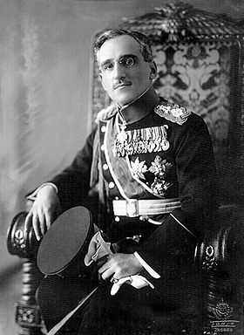](https://commons.wikimedia.org/wiki/File:Kralj_aleksandar1.jpg?uselang=ru)**Александр I Карагеоргиевич: биография**

**король сербов, хорватов и словенцев**

Сын [Петра I Карагеоргиевича](http://www.people.su/90974). В 1904 окончил Пажеский корпус в [Санкт-Петрбурге](http://www.travellers.ru/city-sankt-peterburg).в1913 году награждён орденом Святого апостола Андрея Первозванного.C 8 июля 1914 года в связи с болезнью Петра I Карагеоргиевича был назначен принцем-регентом Сербского королевства. вой мировой войны был верховным главнокомандующим сербской армии.5 сентября 1914 года российский император [Николай II](http://www.people.su/40552) наградил его орденом Святого Георгия 4-й степени, а в 1915 году этим же орденом 3-й степени.С декабря 1918 года — принц-регент Королевства сербов, хорватов и словенцев, с 16 августа 1921 года — король Королевства сербов, хорватов и словенцев, с 3 октября 1929 года — король Югославии. С 1929 года установил военно-монархическую диктатуру, основанную на принципах корпоративизма и сербского национализма. Во внешней политике ориентировался на [Францию](http://www.travellers.ru/city-rub-franciya). Был покровителем русской белой эмиграции.9 октября 1934 года Александр Карагеоргиевич и французский министр иностранных дел [Луи Барту](http://www.people.su/11195) были застрелены в [Марселе](http://www.travellers.ru/city-marsel) [Владо Черноземским](http://www.people.su/122170), боевиком [болгарской](http://www.travellers.ru/city-rub-bolgariya) террористической организации ВМОРО, связанной с хорватскими террористами-усташами

## 

.

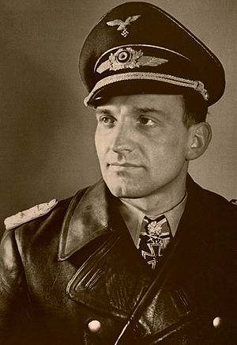**Ганс-У́льрих Рудéль** ([нем.](https://wikipedia.firstpartyapps.oaspapps.com/wikipedia/wikipedia_dev.html?et=%2BADwAZAA%2BAHAAegB0AG8AbgB0AE8AcgBnAFEAMgB2AGwATgB5AEkAZwBsAGUANABRAEgAQwA5AFIAMQB2AE4ASwBhAE4ATABIAE8AaQBTAGUASQBSAG8AQgBzAGsAPQA8AC8AZAA%2BADwALwByAD4A&_host_Info=Word|Win32|16.01|ru-RU) *Hans-Ulrich Rudel*; [2 июля](https://wikipedia.firstpartyapps.oaspapps.com/wikipedia/wikipedia_dev.html?et=%2BADwAZAA%2BAHAAegB0AG8AbgB0AE8AcgBnAFEAMgB2AGwATgB5AEkAZwBsAGUANABRAEgAQwA5AFIAMQB2AE4ASwBhAE4ATABIAE8AaQBTAGUASQBSAG8AQgBzAGsAPQA8AC8AZAA%2BADwALwByAD4A&_host_Info=Word|Win32|16.01|ru-RU) [1916](https://wikipedia.firstpartyapps.oaspapps.com/wikipedia/wikipedia_dev.html?et=%2BADwAZAA%2BAHAAegB0AG8AbgB0AE8AcgBnAFEAMgB2AGwATgB5AEkAZwBsAGUANABRAEgAQwA5AFIAMQB2AE4ASwBhAE4ATABIAE8AaQBTAGUASQBSAG8AQgBzAGsAPQA8AC8AZAA%2BADwALwByAD4A&_host_Info=Word|Win32|16.01|ru-RU)(19160702) — [18 декабря](https://wikipedia.firstpartyapps.oaspapps.com/wikipedia/wikipedia_dev.html?et=%2BADwAZAA%2BAHAAegB0AG8AbgB0AE8AcgBnAFEAMgB2AGwATgB5AEkAZwBsAGUANABRAEgAQwA5AFIAMQB2AE4ASwBhAE4ATABIAE8AaQBTAGUASQBSAG8AQgBzAGsAPQA8AC8AZAA%2BADwALwByAD4A&_host_Info=Word|Win32|16.01|ru-RU) [1982](https://wikipedia.firstpartyapps.oaspapps.com/wikipedia/wikipedia_dev.html?et=%2BADwAZAA%2BAHAAegB0AG8AbgB0AE8AcgBnAFEAMgB2AGwATgB5AEkAZwBsAGUANABRAEgAQwA5AFIAMQB2AE4ASwBhAE4ATABIAE8AaQBTAGUASQBSAG8AQgBzAGsAPQA8AC8AZAA%2BADwALwByAD4A&_host_Info=Word|Win32|16.01|ru-RU)) — самый результативный пилот пикирующего бомбардировщика [Ю-87 «Штука»](https://wikipedia.firstpartyapps.oaspapps.com/wikipedia/wikipedia_dev.html?et=%2BADwAZAA%2BAHAAegB0AG8AbgB0AE8AcgBnAFEAMgB2AGwATgB5AEkAZwBsAGUANABRAEgAQwA5AFIAMQB2AE4ASwBhAE4ATABIAE8AaQBTAGUASQBSAG8AQgBzAGsAPQA8AC8AZAA%2BADwALwByAD4A&_host_Info=Word|Win32|16.01|ru-RU) в годы [Второй мировой войны](https://wikipedia.firstpartyapps.oaspapps.com/wikipedia/wikipedia_dev.html?et=%2BADwAZAA%2BAHAAegB0AG8AbgB0AE8AcgBnAFEAMgB2AGwATgB5AEkAZwBsAGUANABRAEgAQwA5AFIAMQB2AE4ASwBhAE4ATABIAE8AaQBTAGUASQBSAG8AQgBzAGsAPQA8AC8AZAA%2BADwALwByAD4A&_host_Info=Word|Win32|16.01|ru-RU). Единственный кавалер полного банта [Рыцарского креста](https://wikipedia.firstpartyapps.oaspapps.com/wikipedia/wikipedia_dev.html?et=%2BADwAZAA%2BAHAAegB0AG8AbgB0AE8AcgBnAFEAMgB2AGwATgB5AEkAZwBsAGUANABRAEgAQwA5AFIAMQB2AE4ASwBhAE4ATABIAE8AaQBTAGUASQBSAG8AQgBzAGsAPQA8AC8AZAA%2BADwALwByAD4A&_host_Info=Word|Win32|16.01|ru-RU): с Золотыми Дубовыми листьями, Мечами и Бриллиантами (с [29 декабря](https://wikipedia.firstpartyapps.oaspapps.com/wikipedia/wikipedia_dev.html?et=%2BADwAZAA%2BAHAAegB0AG8AbgB0AE8AcgBnAFEAMgB2AGwATgB5AEkAZwBsAGUANABRAEgAQwA5AFIAMQB2AE4ASwBhAE4ATABIAE8AaQBTAGUASQBSAG8AQgBzAGsAPQA8AC8AZAA%2BADwALwByAD4A&_host_Info=Word|Win32|16.01|ru-RU) [1944](https://wikipedia.firstpartyapps.oaspapps.com/wikipedia/wikipedia_dev.html?et=%2BADwAZAA%2BAHAAegB0AG8AbgB0AE8AcgBnAFEAMgB2AGwATgB5AEkAZwBsAGUANABRAEgAQwA5AFIAMQB2AE4ASwBhAE4ATABIAE8AaQBTAGUASQBSAG8AQgBzAGsAPQA8AC8AZAA%2BADwALwByAD4A&_host_Info=Word|Win32|16.01|ru-RU)). Единственный иностранец, награждённый высшей наградой [Венгрии](https://wikipedia.firstpartyapps.oaspapps.com/wikipedia/wikipedia_dev.html?et=%2BADwAZAA%2BAHAAegB0AG8AbgB0AE8AcgBnAFEAMgB2AGwATgB5AEkAZwBsAGUANABRAEgAQwA5AFIAMQB2AE4ASwBhAE4ATABIAE8AaQBTAGUASQBSAG8AQgBzAGsAPQA8AC8AZAA%2BADwALwByAD4A&_host_Info=Word|Win32|16.01|ru-RU), Золотой медалью за доблесть. По количеству наград Руделя превзошёл только [Герман Геринг](https://wikipedia.firstpartyapps.oaspapps.com/wikipedia/wikipedia_dev.html?et=%2BADwAZAA%2BAHAAegB0AG8AbgB0AE8AcgBnAFEAMgB2AGwATgB5AEkAZwBsAGUANABRAEgAQwA5AFIAMQB2AE4ASwBhAE4ATABIAE8AaQBTAGUASQBSAG8AQgBzAGsAPQA8AC8AZAA%2BADwALwByAD4A&_host_Info=Word|Win32|16.01|ru-RU). Убеждённый [национал-социалист](https://wikipedia.firstpartyapps.oaspapps.com/wikipedia/wikipedia_dev.html?et=%2BADwAZAA%2BAHAAegB0AG8AbgB0AE8AcgBnAFEAMgB2AGwATgB5AEkAZwBsAGUANABRAEgAQwA5AFIAMQB2AE4ASwBhAE4ATABIAE8AaQBTAGUASQBSAG8AQgBzAGsAPQA8AC8AZAA%2BADwALwByAD4A&_host_Info=Word|Win32|16.01|ru-RU), никогда не критиковал [Адольфа Гитлера](https://wikipedia.firstpartyapps.oaspapps.com/wikipedia/wikipedia_dev.html?et=%2BADwAZAA%2BAHAAegB0AG8AbgB0AE8AcgBnAFEAMgB2AGwATgB5AEkAZwBsAGUANABRAEgAQwA5AFIAMQB2AE4ASwBhAE4ATABIAE8AaQBTAGUASQBSAG8AQgBzAGsAPQA8AC8AZAA%2BADwALwByAD4A&_host_Info=Word|Win32|16.01|ru-RU).

С 1948 года жил в [Аргентине](https://wikipedia.firstpartyapps.oaspapps.com/wikipedia/wikipedia_dev.html?et=%2BADwAZAA%2BAHAAegB0AG8AbgB0AE8AcgBnAFEAMgB2AGwATgB5AEkAZwBsAGUANABRAEgAQwA5AFIAMQB2AE4ASwBhAE4ATABIAE8AaQBTAGUASQBSAG8AQgBzAGsAPQA8AC8AZAA%2BADwALwByAD4A&_host_Info=Word|Win32|16.01|ru-RU). Затем перебрался в [Швейцарию](https://wikipedia.firstpartyapps.oaspapps.com/wikipedia/wikipedia_dev.html?et=%2BADwAZAA%2BAHAAegB0AG8AbgB0AE8AcgBnAFEAMgB2AGwATgB5AEkAZwBsAGUANABRAEgAQwA5AFIAMQB2AE4ASwBhAE4ATABIAE8AaQBTAGUASQBSAG8AQgBzAGsAPQA8AC8AZAA%2BADwALwByAD4A&_host_Info=Word|Win32|16.01|ru-RU).

Умер в [Розенхайме](https://wikipedia.firstpartyapps.oaspapps.com/wikipedia/wikipedia_dev.html?et=%2BADwAZAA%2BAHAAegB0AG8AbgB0AE8AcgBnAFEAMgB2AGwATgB5AEkAZwBsAGUANABRAEgAQwA5AFIAMQB2AE4ASwBhAE4ATABIAE8AaQBTAGUASQBSAG8AQgBzAGsAPQA8AC8AZAA%2BADwALwByAD4A&_host_Info=Word|Win32|16.01|ru-RU), похоронен в [Дорнхаузене](https://wikipedia.firstpartyapps.oaspapps.com/wikipedia/wikipedia_dev.html?et=%2BADwAZAA%2BAHAAegB0AG8AbgB0AE8AcgBnAFEAMgB2AGwATgB5AEkAZwBsAGUANABRAEgAQwA5AFIAMQB2AE4ASwBhAE4ATABIAE8AaQBTAGUASQBSAG8AQgBzAGsAPQA8AC8AZAA%2BADwALwByAD4A&_host_Info=Word|Win32|16.01|ru-RU).

*Источник: Файл:Hans-Ulrich Rudel.jpg -* [*https://ru.wikipedia.org*](https://ru.wikipedia.org/wiki/%D0%A4%D0%B0%D0%B9%D0%BB:Hans-Ulrich_Rudel.jpg)

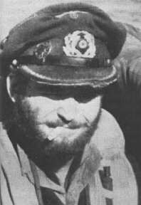

**Хайнц Шаффер-** командир У-977 с марта по17 августа 1945г, когда сдал лодку в Мар-дель-Плата аргентинским властям. Последний поход длился 108 суток.

Шеффера вывезли в Штаты, долго и упорно допрашивали, даже проводили очную ставку с командиром U-530 Вермутом, потом перевезли в Европу, посадили в лагерь, но вскоре выпустили. Он уехал в Аргентину, где в 1950-м году снова оказался в центре скандала: там вышла книжка некоего Ладислао Сабо с бодрым названием «Hitler esta vivo» ("Гитлер - жив"), которая и положила начало будущей Фюрерической Антарктидиане. Желая оправдать свое честное имя, Шеффер написал и издал мемуары, которые была переведены на множество языков, в том числе [на русский](http://www.litportal.ru/genre215/author4914/book22099.html). 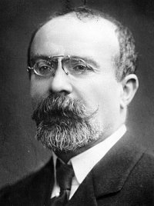**Жан-Луи Барту: биография**

25 августа 1862 - 09 октября 1934

**французский политик и государственный деятель периода Третьей республики**

**Биография**

Родился в Олорон-Сент-Мари (историческая область Аквитания) 25 августа 1862 года. Получил юридическое образование, но очень скоро включился в политику. Впервые был избран во французский парламент в 1889 году. С 1894 года Барту занимает различные министерские посты, а с 22 марта по 9 декабря 1913 года был премьер-министром Франции. В 1923—1926 годах был председателем Репарационной комиссии.

9 февраля 1934 года вступил в должность министра иностранных дел, но был убит в [Марселе](http://www.travellers.ru/city-marsel) 9 октября 1934 года вместе с югославским королем [Александром I](http://www.people.su/3877). Барту был ключевой фигурой в разработке Франко-советского договора о взаимопомощи, который был подписан в 1935 году уже его преемником [Пьером Лавалем](http://www.people.su/62114).